O’zbekistonda: Kambag’allik va Ta’lim
Ulug’bek Tursunov, Ijtimoiy siyosat laboratoriyasi
Table of contents
1. Kirish 1
2. Tahlil va natijalar 2
O’quvchilarning ta’lim ko’rsatkichlari va ular yashayotgan oilalarning ijtimoiy-iqtisodiy statusi 2
PISA 2-daraja o’zlashtirish ko’rsatkichlari 3
O’quvchilarga uyda mavjud sharoitlar va oilaning ijtimoiy-iqtisodiy statusi 5
Kompyuter mavjudligi: shahar/qishloq kesimida 7
O’quvchilarga ta’lim olish uchun xarajatlar, oila a’zolarning o’qish jarayonidagi ishtiroki va oilaning ijtimoiy iqtisodiy ahvoli 7
Yuqori iqtisodiy farovonlikka ega bo’lgan hamda quyi iqtisodiy farovonlikka ega bo’lgan oiladagi o’quvchilarning o’zlashtirish darajasidagi farqlarni tushuntirishda maktabdagi ta’lim sifatining ahamiyati 9
3. Xulosa 11
4. Ilovalar 12
1-Ilova: HBS Ta’lim xarajatlari 12
1.1. Ta’lim xarajatlari: jins kesimida 12
1.2. Ta’lim xarajatlari: shahar/qishloq kesimida 13
1.3. Darslik va kantselyariya xarajatlari: shahar/qishloq kesimida 14
2-Ilova: MICS Ma’lumotlari Tahlili 14
Farovonlik detsillari bo’yicha asosiy ko’rsatkichlar 14
Jins bo’yicha tahlil 18
Shahar/Qishloq bo’yicha tahlil 20
3-Ilova: Ijtimoiy reestrga kiritilgan oilalar uchun ta’lim sohasidagi imtiyozlar 23
5. Ma’lumotlar manbalari 27

1. Kirish
Ta’limning kambag’allikni kamaytirishdagi roli borasidagi o’rganishlar muhim tadqiqot yo’nalishi sifatida e’tirof etiladi. So’nggi o’n yilliklarda tadqiqotlar ta’limning inson kapitalini oshirish, daromadlar o’rtasidagi tengsizlikni kamaytirish va ijtimoiy mobillikni rag’batlantirishda muhim o’ringa ega ekanligi butun dunyoda, xususan, Xitoy, Braziliya va Janubiy Afrika kabi rivojlanayotgan mamlakatlarda qilingan tadqiqotlarda o’z tasdig’ini topib kelmoqda (Dhanda (2024), Verner (2004), Rahman (2024)).
Global miqyosda, kambag’allik darajasi 1990-yildagi 43.6 foizdan 2023-yilda 10.2 foizga qisqarganiga qaramay ( World Bank Open Data (2025)), rivojlanayotgan malakatlarda xususan qishloq hududlarida ta’lim olish imkoniyati cheklanganligi bo’yicha muammolar saqlanib qolmoqda (Xie, Sarntisart, and Uddin (2023); Spada, Fiore, and Galati (2023)). COVID-19 pandemiyasi davrida ta’limdagi tengsizlik yanada yaqqolroq ko’rina boshladi va kuchaydi, bu esa ijtimoiy himoya va ta’lim sohalarida samarali siyosiy intervensiyalarning zaruraligini ko’rsatmoqda (Terzi, Unterhalter, and Suissa (2023); Beeson, Wildman, and Wildman (2024)).
Ushbu tadqiqotda biz tahlilni quyidagi ma’lumot manbalaridan foydalangan holda olib boramiz:
PISA 2022 — PISA dasturi yordamida O’zbekistonda 2022-yil 15-yoshli o’quvchilarning o’zlashtirish ko’rsatkichlari ma’lumotlaridan foydalanib, o’quvchilarning ta’lim ko’rsatkichlari va oilaning umumiy iqtisodiy holati o’rtasidagi bog’liqlikni o’rganiladi.
HBS 2024 — Milliy statistika qo’mitasining 2024-yilgi Uy xo’jaligi daromadlari va xarajatlari so’rovidan o’quvchilar ta’lim olishi uchun xarajatlarni tahlil qilish uchun foydalaniladi.
MICS 2021-2022 — UNICEF hamda Milliy Statistika Qo’mitasi tomonidan o’tkazilgan multiindikator klaster kuzatuvi (MICS) so’rovidan oila a’zolarining o’quvchi ta’limidagi ishtirokini o’rganish uchun foydalaniladi.
Tahlil PISA 2022, HBS 2024 va MICS 2021-2022 ma’lumotlaridan kengroq ijtimoiy siyosat uchun diagnostika vositasi sifatida foydalanishni ko’zda tutadi. Asosiy maqsad O’zbekistonda maktab o’quvchilarining demografik va uy sharoitlaridagi tafovutlari o’quvchilarning o’zlashtirish ko’rsatkichlarida qanday namoyon bo’lishini aniqlashdir.
Ushbu muammolarni tahlil qilish orqali hisobot ta’limdagi to’siqlarni bevosita bartaraf etishi va inson kapitalini shakllantirishga hissa qo’shishi mumkin bo’lgan maqsadli, dalillarga asoslangan ijtimoiy himoya siyosatiga oid takliflarni ishlab chiqishga qaratilgan.

2. Tahlil va natijalar

O’quvchilarning ta’lim ko’rsatkichlari va ular yashayotgan oilalarning ijtimoiy-iqtisodiy statusi
Kambag’allikni faqat monetar asoslarda emas, balki, ko’p o’lchamli miqyosda qaralganda, eng muhim omillardan biri bu ta’lim hisoblanadi. Iqtisodiy tadqiqotlar va ishlohotlar markazi hisoblagan Ko’p o’lchovli kambag’allik indeksi natijalariga ko’ra, kambag’allikka eng ko’p hissa qo’shayotgan omil bu ta’lim hisoblanadi CERR and UNDP Country Office in Uzbekistan (2023).
Kambag’allikning ta’lim ko’rsatkichlariga ta’sirini baholash uchun ushbu hisobot asosiy tahliliy o’zgaruvchi sifatida PISA oilaning ijtimoiy-iqtisodiy statusi indeksidan (IIS) foydalanadi. IIS Iqtisodiy hamkorlik va taraqqiyot tashkiloti tomonidan yaratilgan murakkab indeks bo’lib, u o’quvchining ijtimoiy-iqtisodiy kelib chiqishini har tomonlama o’lchaydi hamda uchta asosiy tarkibiy qism asosida hisoblaydi:
- Ota-onalar ta’limi - ota-onalar erishgan eng yuqori ta’lim darajasi
- Ota-onaning kasbi - Ota-onaning eng yuqori kasbiy maqomi
- Uyda mavjud jihozlar - Oilaning boyligi va uydagi madaniy va ta’lim resurslaridan foydalanish imkoniyati (masalan, kitoblar soni, o’qish uchun tinch borligi, internetga ulanish imkoniyati)
PISA natijalari ma’lumotlarini IIS indeksi nuqtayi nazaridan tahlil qilish orqali biz bolaning ijtimoiy-iqtisodiy kelib chiqishi uning bugungi kunda O’zbekistonda ta’lim olishi va o’zlashtirish imkoniyatlariga qay darajada ta’sir qilishini aniq miqdoriy baholashimiz mumkin.

PISA 2-daraja o’zlashtirish ko’rsatkichlari
PISA tizimida o’qish, matematika va tabiiy fanlar bo’yicha o’quvchilar o’zlashtirish ko’rsatkichlari o’rganilgan. Ushbu fanlar bo’yicha o’zlashtirish ko’rsatkichlari turli darajalarga bo’linadi, bunda 2-daraja matematika, o’qish va tabiiy fanlar bo’yicha o’quvchilar bilimini o’lchash uchun muhim asos bo’lib xizmat qiladi. Bu daraja shunchaki statistik ko’rsatkich emas, u o’quvchilarning jamiyatda faol ishtirok etishi va o’z hissasini qo’shishi uchun fundamental deb hisoblangan muhim ko’nikma va bilimlarni o’zlashtirishini ifodalaydi. IISi 1-detsilidagi oila o’quvchilarining o’qish, matematika va tabiiy fanlar bo’yicha 2-darajada o’zlashtirish darajasi 10-detsildagi oila o’quvchilariga nisbatan qariyb 3 barobar past ekanligini ko’rishimiz mumkin. O’zlashtirish darajasi IISning 7-detsilidan boshlab sezilarli oshib bormoqda. IIS ning barcha detsillarida shahar hududida yashovchi o’quvchilar qishloqlarda yashovchi o’quvchilarga nisbatan o’qish, matematika va tabiiy fanlar bo’yicha 2-darajada o’zlashtirish darajasi yuqori ekanligini ko’rsatadi. Ayniqsa o’qish darajasida, shahar hududida yashovchi o’quvchilar qishloqlarda yashovchi o’quvchilarga nisbatan IIS barcha detsillarida yaxshiroq o’zlashtirmoqda. Matematika va tabiiy fanlarda esa, IIS ning birinchi detsildan boshlab farqlar juda kam, o’zlashtirish darajasidagi farqlar asosan IISning yuqori detsillarida ko’rinadi. O’zbekistonda IIS ning barcha detsillarida matematika fanidan o’g’il bolalar qiz bolalarga nisbatan o’zlashtirishi yuqori. O’qish borasida esa qiz bolalar o’g’il bolalarga nisbatan yaxshiroq o’zlashtirmoqda. Tabiiy fanlarda esa, dastlabki detsillarda o’g’il bolalar, yuqori detsillarda esa qiz bolalar yaxshiroq o’zlashtirgan. Bu yerda ham 1-rasmda qayd etilganidek, IISning 1-detsilidagi oila farzandlari boshqalarga nisbatan ancha past natijani qayd qilgan hamda o’zlashtirish darajasi ikkala jins bo’yicha ham IISning 7-detsilidan boshlab o’sib bormoqda.
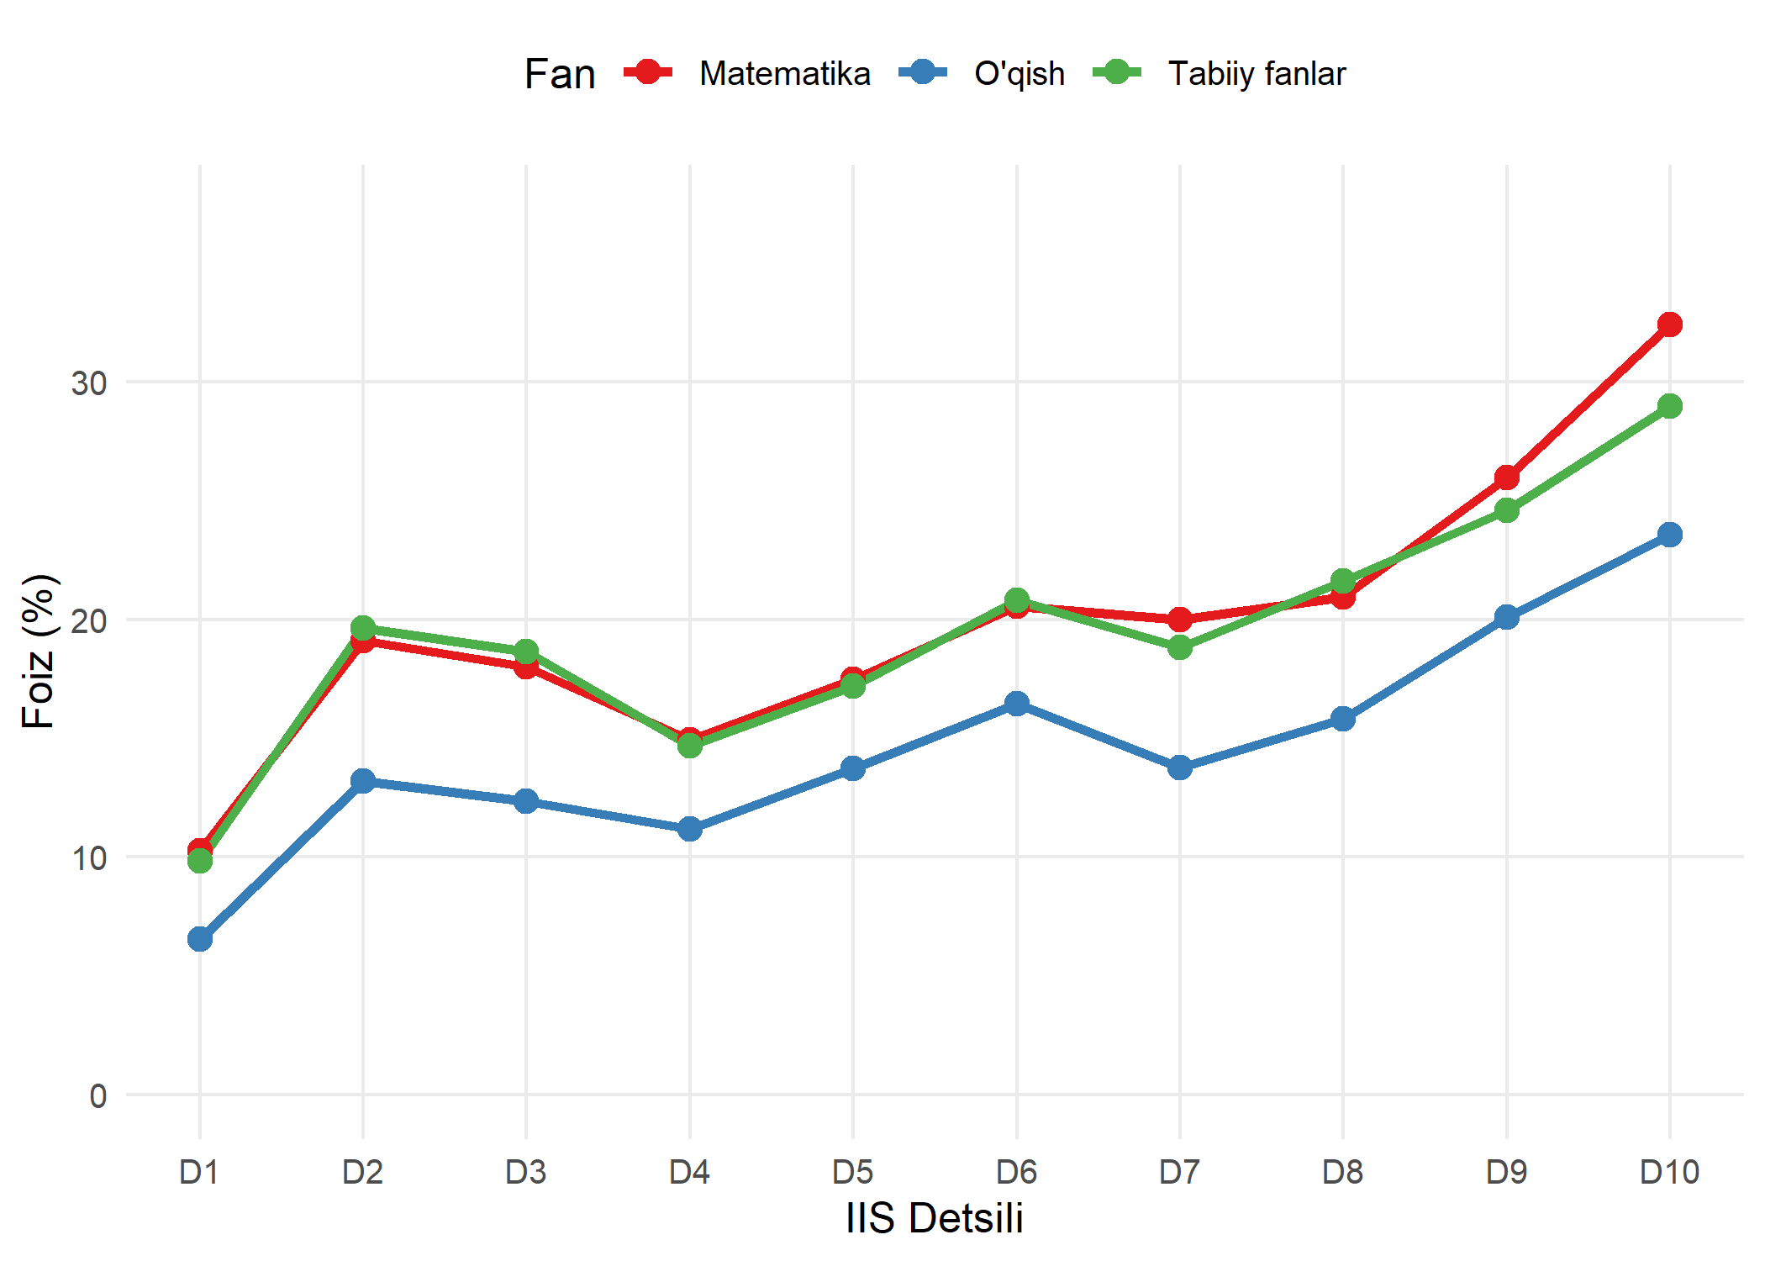
Figure 1: 1-rasm. 2-darajaga erishgan o’quvchilar ulushi: IIS detsillari kesimida (PISA 2022, O’zbekiston)
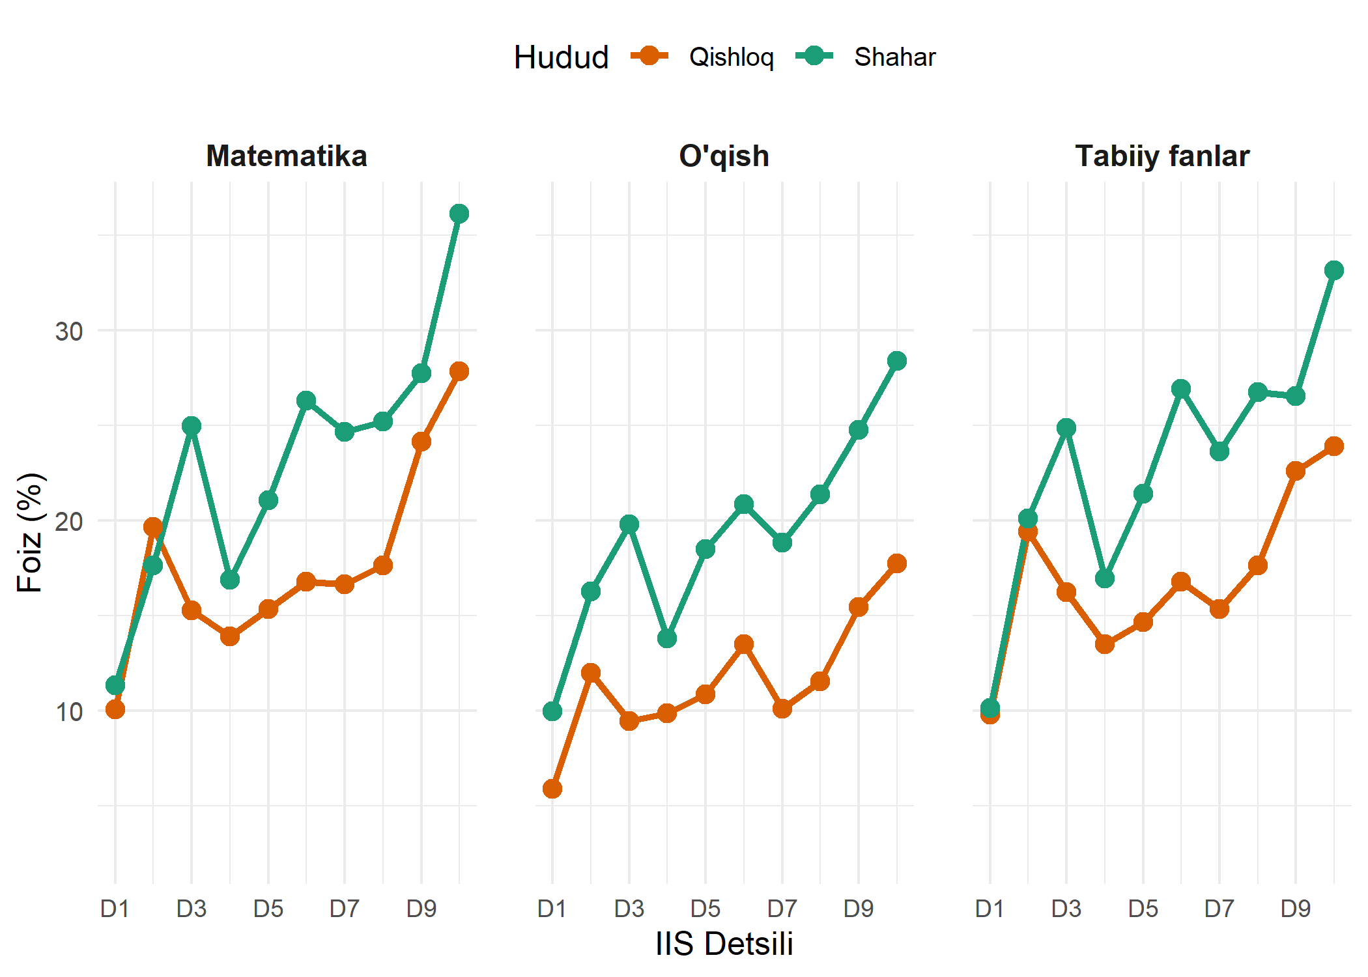
Figure 2: 2-rasm. 2-darajaga erishgan o’quvchilar ulushi: aholi yashash punktituri kesimida
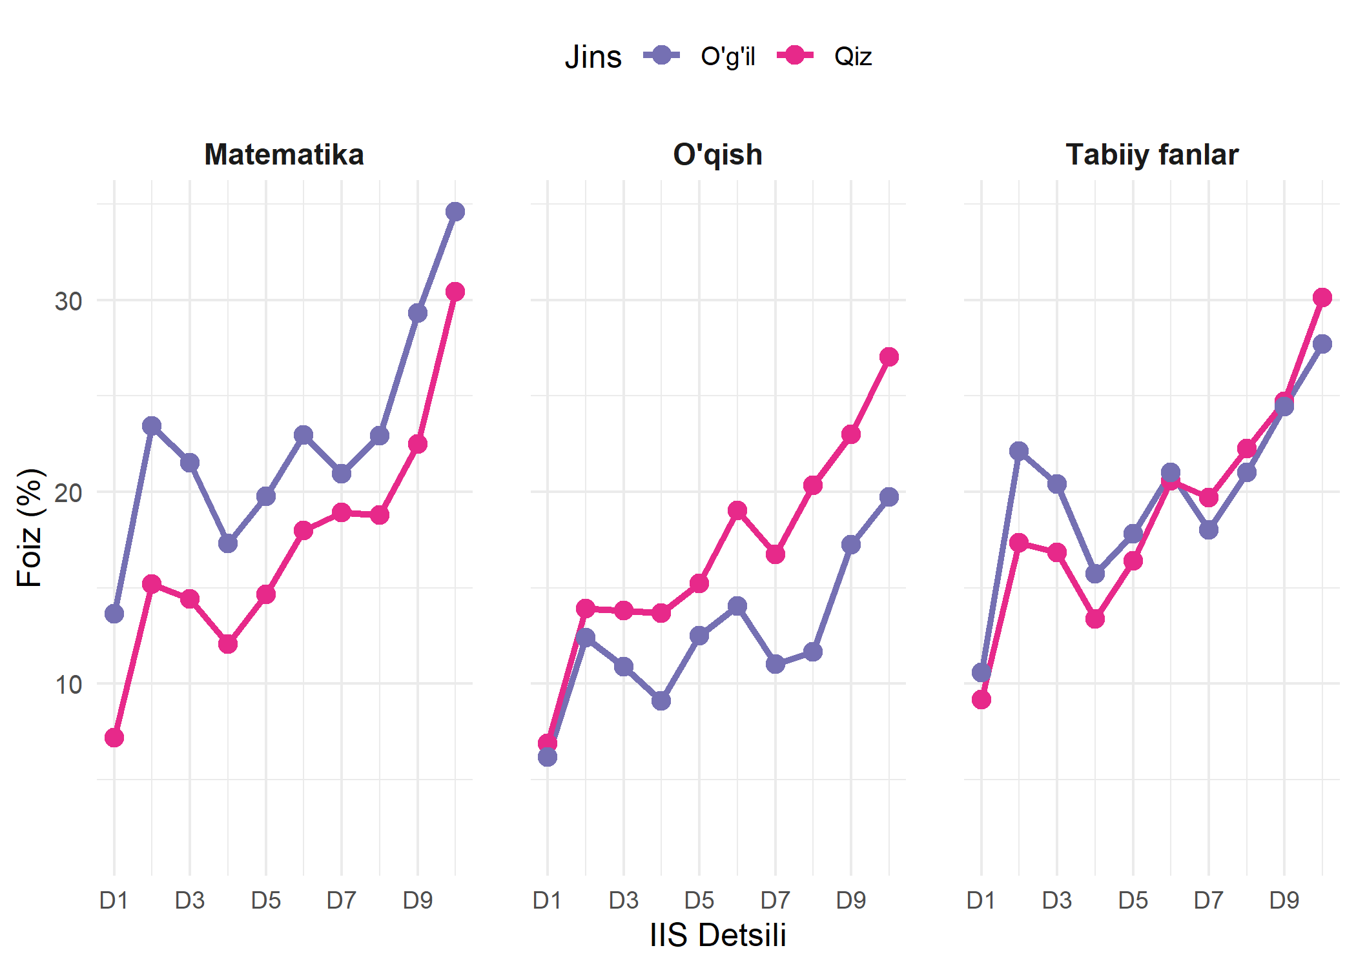
Figure 3: 3-rasm. 2-darajaga erishgan o’quvchilar ulushi: jins kesimida

O’quvchilarga uyda mavjud sharoit va oilaning ijtimoiy-iqtisodiy statusi
O’quvchilar ta’lim olishida ularga uyda yaratib berilayotgan sharoit muhim . Ayniqsa, hozirgi zamonaviy texnologiyalar ta’limda keng qo’llanilayotgan sharoitda, o’quvchilarga uyda ta’lim olish uchun yaratib berilayotgan shart-sharoitning ahamiyati yana oshdi.
PISA savolnomasi asosida quyidagi savollarga o’quvchilarning javoblari IIS detsillari bo’yicha tahlil qilindi:
- O’z xonasi bormi?
- O’qish uchun kompyuteri (planshet, noutbuk) bormi?
- Ta’limiy dasturlardanfoydalanadimi?
- Uyda internet bormi?
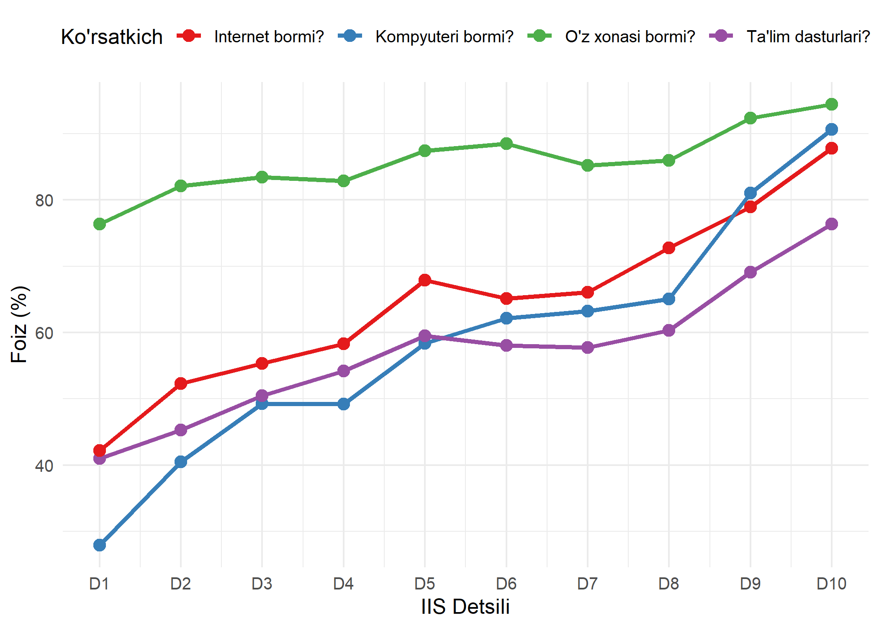
Figure 4: 4-rasm. O’quvchilar ta’lim olishi uchun uydagi sharoit: IIS detsillari kesimida
IISning 1-detsilidagi oila farzandlarining taqriban uchdan bir qismida uyida kompyuter, planshet kabi bilim olish jarayonida qo’llanishi mumkin bo’lgan elektron vositalar mavjud bo’lsa, 10-detsilda bu ko’rsatkich qariyb 90%ni tashkil qiladi. Eng katta farqlar o’qish uchun kompyuterning mavjudligi, ta’limiy dasturlardan foydalanish va uy internetga ulanganligida kuzatiladi. O’quvchilar uchun o’z xonasining mavjudligi IIS detsillari bo’yicha taqsimotida tengsizlik qolgan ko’rsatkichlarga nisbatan kamroq.

Kompyuter mavjudligi: shahar/qishloq kesimida
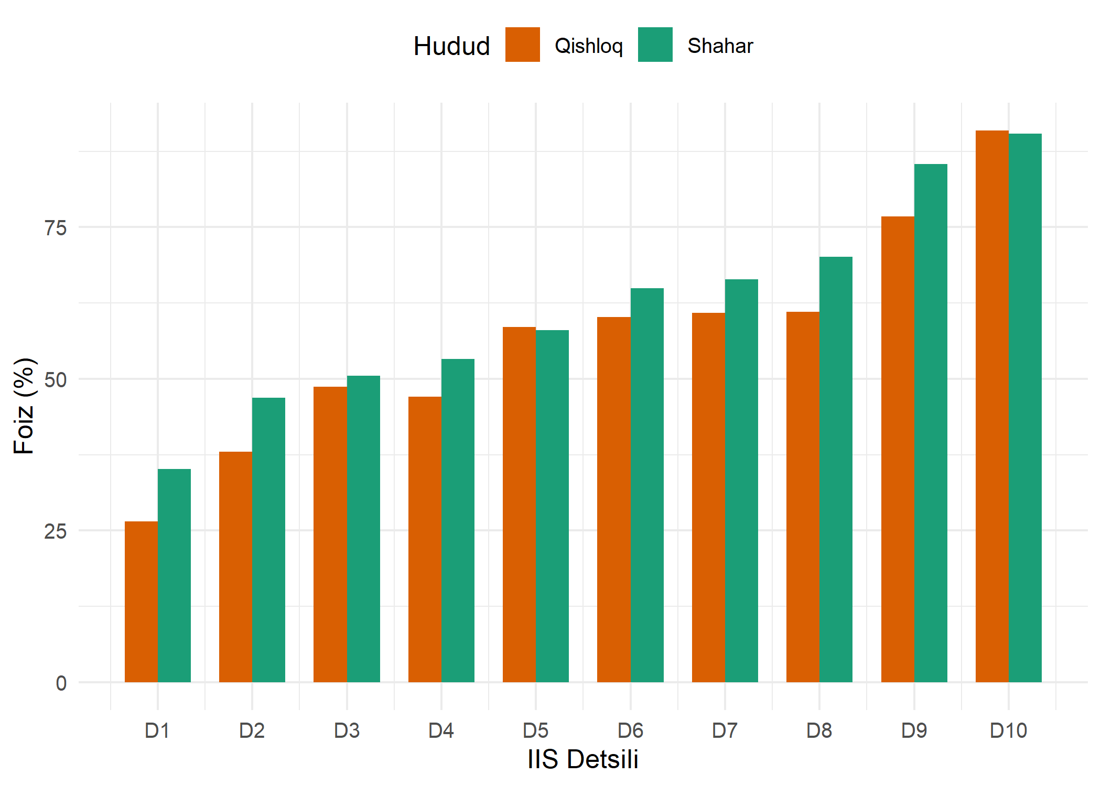
Figure 5: 5-rasm. Kompyuter mavjudligi: aholi yashash punkti turi va IIS detsillari kesimida
Izoh: Kompyuter mavjudligidagi farqlar aholi yashash punktlari turini hisobga olganda yanada oshgan: 1 va 2-detsillarda qishloqdagi o’quvchilarda kompyuterning mavjudligi shaharlik tengdoshlariga qaraganda sezilarli darajada past. 7, 8 va 9-detsillarda ham shaharda istiqomat qiluvchi o’quvchilarda kompyuter mavjudligi darajasi yuqori.

O’quvchilar ta’lim olish uchun xarajatlar, oila a’zolarning o’qish jarayonidagi ishtiroki va oilaning ijtimoiy iqtisodiy ahvoli
Milliy statistika qo’mitasining 2024-yilgi Uy xo’jaligi daromadlari va xarajatlari so’roviga ko’ra, jon boshiga daromad detsillari bo’ylab bir o’quvchiga to’g’ri keluvchi xarajatlari oshib boradi: eng quyi detsldagi oilalar bir o’quvchi uchun qiladigan xarajat eng yuqori detsildagi oilalarga qaraganda 2 barobar kam.
Daromad detsillari bo’ylab umumiy maktab ta’limining umumiy iste’mol xarajatlaridagi ulushi qaralganda: 2-detsildan 9-detsilgacha ko’rsatkich sezilarli darajada farq qilmaydi, ammo eng quyi detsilda maktab ta’limi xarajatlarining ulushi nisbatan ancha yuqori (28.4%). Eng yuqori detsilda esa, bu ko’rsatkich nisbatan kam (14.3%). Ya’ni daromadning boshqa detsillari (2-9-detsillar) bilan solishtirganda, daromadning quyi detsilidagi oilalarda maktab ta’limi uchun qilingan xarajatlar boshqa xarajatlarni siqib chiqarayotgan bo’lishi mumkin.
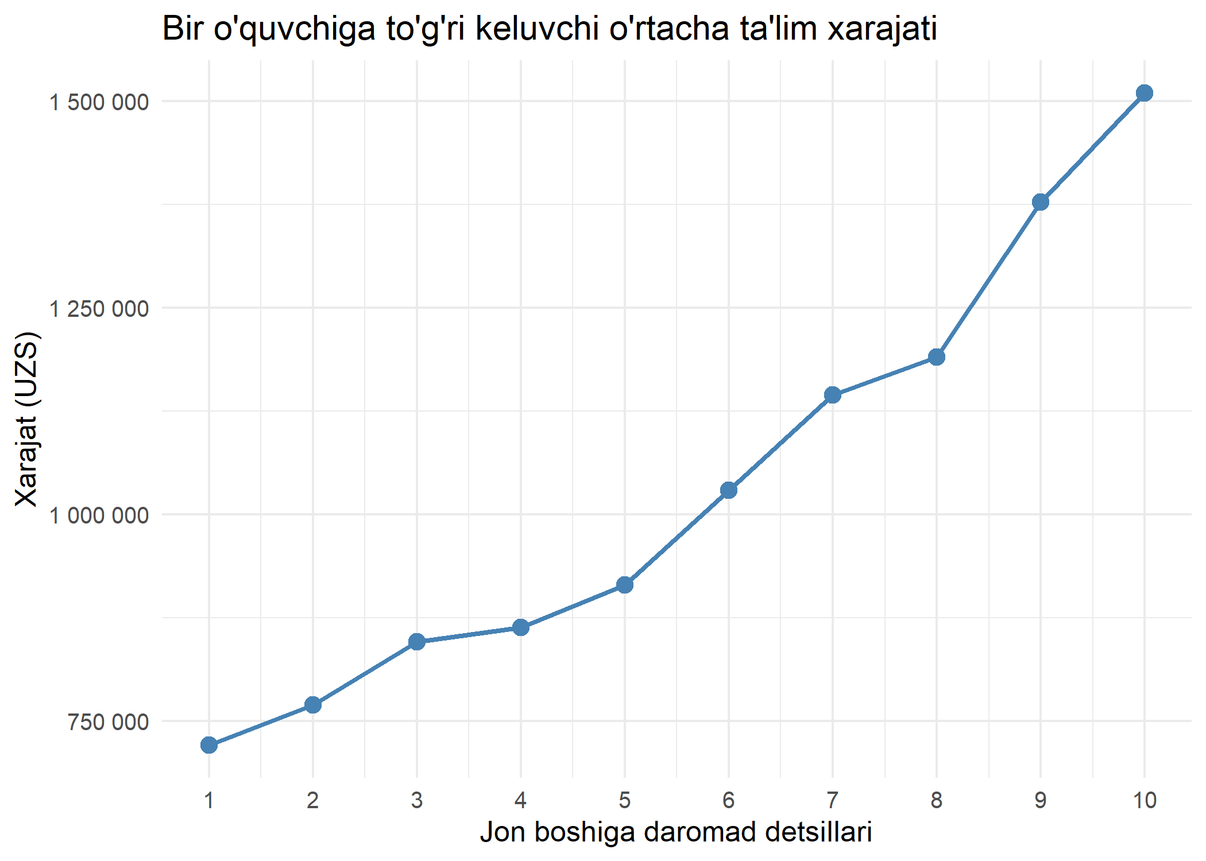
Figure 6: 6-rasm. Bir o’quvchiga to’g’ri keluvchi o’rtacha ta’lim xarajati (Uy xo’jaligi daromadlari va xarajatlari so’rovi, 2024)
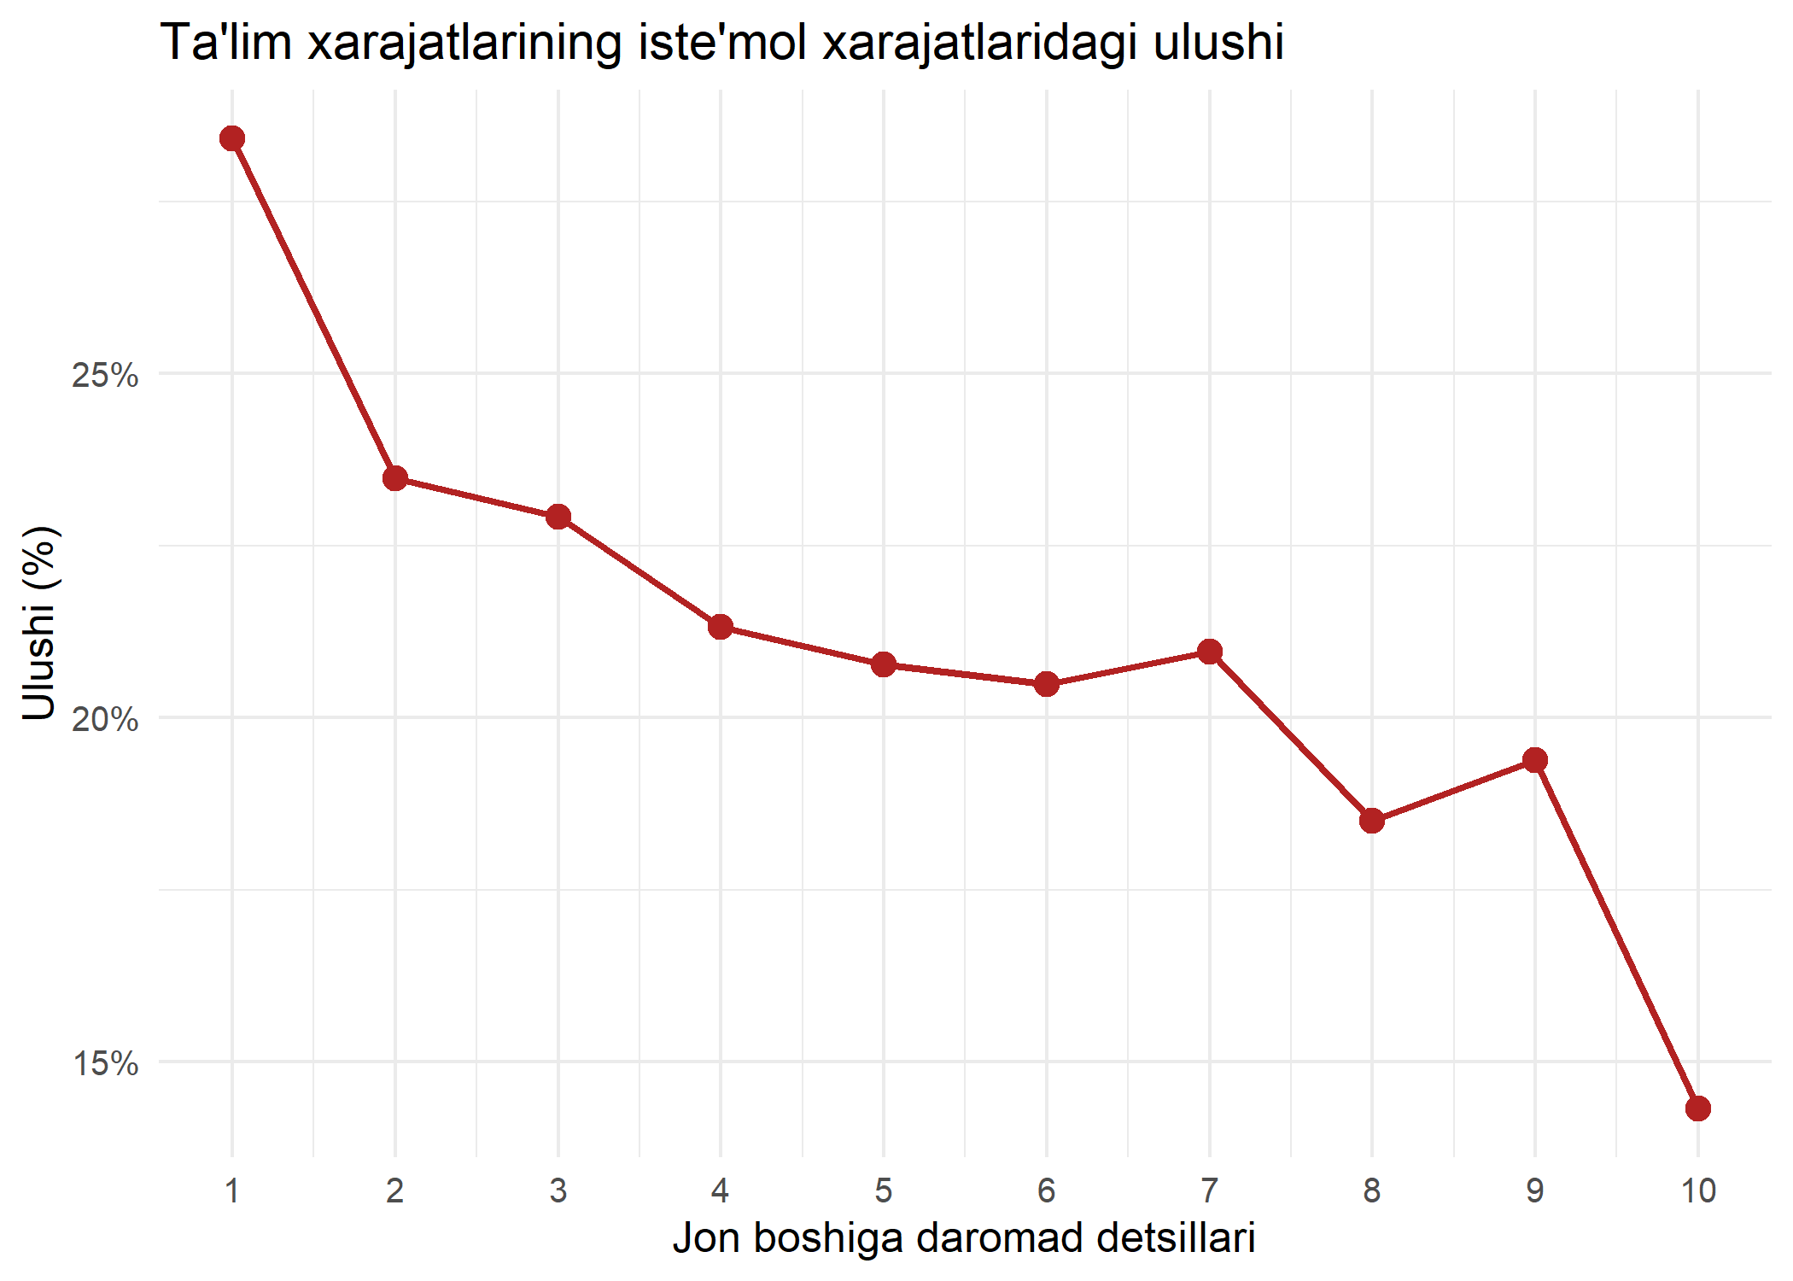
Figure 7: 6-rasm (davomi). Ta’lim xarajatlarining iste’mol xarajatlaridagi ulushi (Uy xo’jaligi daromadlari va xarajatlari so’rovi, 2024)
Ko’rsatkichlar bir oy uchun berilgan
Ta’lim xarajatlarining jinsiga ko’ra qiyoslansa: o’g’il bolalarga va qiz bolalarga qilingan xarajatlar o’rtasida sezilarli farq yo’q (1-Ilova). Lekin, aholi yashash punktlari turiga ko’ra solishtirilsa, shaharda yashovchi o’quvchilarga qilingan xarajatlar qishloq hududida yashovchi o’quvchilarga nisbatan daromadning barcha detsillari bo’ylab sezilarli darajada yuqori, hamda ushbu farq daromad detsillari oshgani sari o’sib boradi (1-Ilova).
O’quvchilarning akademik o’zlashtirishining muhim omillaridan biri bu o’quvchilarning o’qish jarayonida oila a’zolarning ishtiroki hisoblanadi. UNICEF hamda Milliy Statistika Qo’mitasi tomonidan o’tkazilgan multiindikator klaster kuzatuvi (MICS) so’rovi asosida to’rtta asosiy ko’rsatkich tahlil qilindi: uyda bolalar kitoblari soni, uy vazifasiga yordam berish darajasi, maktab yig’ilishlarida qatnashish va o’qituvchilar bilan bolalarning o’zlashtirishini muhokama qilish (2-Ilova).
Natijalar shuni ko’rsatadiki, ota-onalarning ta’lim jarayonidagi ishtiroki umuman olganda yuqori va farovonlik detsillari bo’ylab sezilarli darajada farq qilmaydi. Maktab yig’ilishlarida qatnashish va o’qituvchilar bilan suhbatlar barcha detsillarda 90–100% atrofida bo’lib, bu ijtimoiy-iqtisodiy holatdan qat’i nazar rasmiy maktab faoliyatida deyarli universal ishtirokni ko’rsatadi. Ota-onalarning ta’limdagi ishtirokini ko’rsatuvchi boshqa ko’rsatkichlar ham yuqori va farovonlik detsillari bo’ylab sezilarli darajada farq qilmaydi. O’g’il bolalar qizlarga qaraganda biroz ko’proq uy vazifasiga yordam oladi, ammo boshqa ko’rsatkichlarda o’quvchilarning jinsiga bog’liq farqlar yo’q. Xuddi shunday, shahar va qishloq xo’jaliklari barcha o’lchovlar bo’yicha o’xshash darajadagi ota-onalar jalb etilishini namoyish etadi. Umuman olganda, ushbu topilmalar O’zbekiston ta’limda ota-onalarning ishtirok etish darajasi nisbatan tekis taqsimlanganini ko’rsatadi.

Yuqori iqtisodiy farovonlikka ega bo’lgan hamda quyi iqtisodiy farovonlikka ega bo’lgan oiladagi o’quvchilarning o’zlashtirish darajasidagi farqlarni tushuntirishda maktabdagi ta’lim sifatining ahamiyati
Ma’lumki, o’quvchilarning o’zlashtirishidagi yana bir muhim omil bu maktabdagi ta’lim sifati hisoblanadi. Tadqiqotning ushbu qismida, nisbatan farovonligi yuqori va nisbatan farovonligi past oilalardagi o’quvchilarning o’zlashtirishadigi farqlarni tushuntirishda maktabdagi ta’lim sifatining ahamiyati o’rganiladi.
Buning uchun Oaxaka-Blaynder (ingliz tilida Oaxaca-Blinder) dekompozitsiya usuli yordamida maktabdagi ta’lim sifatining o’zlashtirishdagi farqlarga hissasini baholash mumkin. Bunda boy va kambag’al oilalardagi o’quvchilarning matematika fanidan o’zlashtirish darajasidagi farqlarga e’tibor beriladi.
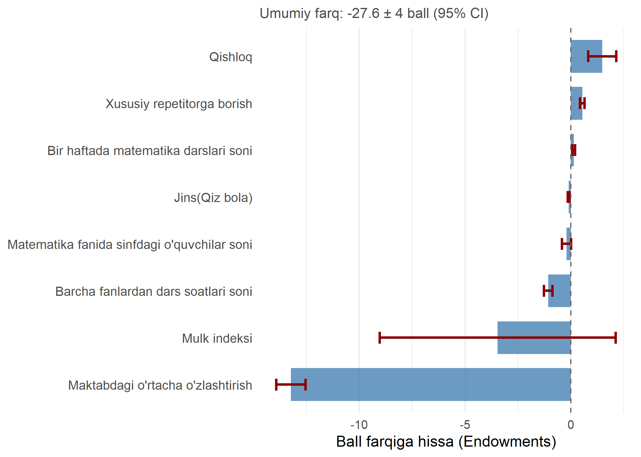
Figure 8: 7-rasm. Oaxaka-Blaynder dekompozitsiyasi
Asosiy natija: Tahlil natijalariga ko’ra, boy va kambag’al oilalardagi o’quvchilarning o’zlashtirish darajasidagi farqlar asosan maktabdagi ta’lim sifati darajasi (matematikadan o’rtacha o’zlashtirish) farqlar bilan tushuntirish mumkin. Xususan, PISA so’roviga ko’ra, boy va kambag’al oilalardagi o’quvchilarning matematika fanidan o’zlashtirish darajasidagi o’rtacha 27.8 ballni tashkil qilgan bo’lsa, ushbu farqning qariyb 50%ga yaqini maktabdagi ta’lim sifati bilan tushuntirilishi mumkin.
Tahlilning yana bir muhim natijalaridan biri bu boy va kambag’al oilalardagi o’quvchilar o’rtasidagi farqlar qishloqdagi o’quvchilarning nisbatan yuqori o’zlashtirishi hisobiga kamaymoqda. Demak, shaharda yashovchi o’quvchilarning qishloqdagi o’quvchilarga nisbatan yaxshi o’zlashtiriyotgani haqida tavsifiy natijalar aslida aholi yashash punkti turidan boshqa omillarning notekis taqsimlanganligi tufayli bo’lishi mumkin.

3. Xulosa
Tadqiqot natijalari O’zbekistonda ta’lim va kambag’allik o’rtasida kuchli bog’liqlik mavjudigiga ishora qiladi. Oilaning ijtimoiy-iqtisodiy statusiga qarab taqqoslanganda, yuqori daromadli oilalarning farzandlari past daromadli oilalarning farzandlariga nisbatan yaxshiroq o’zlashtirish ko’rsatkichlariga erishgan. Aholi yashash punkti va o’quvchilarning jinsini hisobga olib solishtirilganda ham akademik o’zlashtirishda nisbatan yuqori ijtimoiy-iqtisodiy statusga ega oiladagi o’quvchilar nisbatan ijtimoiy-iqtisodiy statusi quyiroq tengdoshlariga nisbatan yaxshiroq ko’rsatkichlarga ega bo’lishgan. Ushbu farqlarni tushuntiruvchi omillardan biri bu o’quvchilarning har xil ta’lim sharoitiga ega ekanliklari bo’lishi mumkin. Taqqoslanayotgan ikki toifa o’quvchilar o’rtasidagi o’zlashtirishdagi farqlar magnitudasiga ta’sir qiluvchi omillar tahlil qilinganda, o’quvchilar o’rtasidagi o’zlashtirish darajasidagi farqning asosiy qismi maktabdagi ta’lim sifati bilan tushuntiriladi. Shu bilan birga, ota-onalarning ta’lim jarayonidagi faol ishtiroki barcha ijtimoiy-iqtisodiy guruhlarda nisbatan teng darajada.
Umuman olganda, nisbatan quyi ijtimoiy-iqtisodiy statusga ega oila farzandlari o’rtacha o’zlashtirish ko’rsatkichi past bo’lgan maktablarda ta’lim olayotganini hisobga olish lozim. Shu ma’noda, o’rtacha akademik ko’rsatkichlari past bo’lgan maktablarda ta’lim sifatini yaxshilash nafaqat ta’lim tizimi islohoti sifatida balki ijtimoiy himoya siyosati sifatida ham muhim hisoblanadi. Mavjud qonunchilikka ko’ra daromad past aholi farzandlari uchun ta’lim imtiyozlari mavjud. Masalan, O’zbekiston Respublikasi Prezidentining 2025-yil 26-dekabrdagi 258-sonli farmoniga ko’ra, Ijtimoiy kiritilgan oila farzandlari uchun 12 xil ta’limga oid imtiyozlar ko’zda tutilgan (3-Ilova). Bu imtiyozlarning tizimli tadbiq etilishini ko’rsatuvchi yagona monitoring platformasini yaratish maqsadga muvofiq. Bu platforma oila farzandlari uchun ta’lim imtiyozlaridan foydalanish darajasini hududlar va aholining boshqa demografik ko’rsatkichlari kesimida foydalanish darajasini kuzatish mumkin bo’ladi.

4. Ilovalar

1-Ilova: HBS Ta’lim xarajatlari

1.1. Ta’lim xarajatlari: jins kesimida
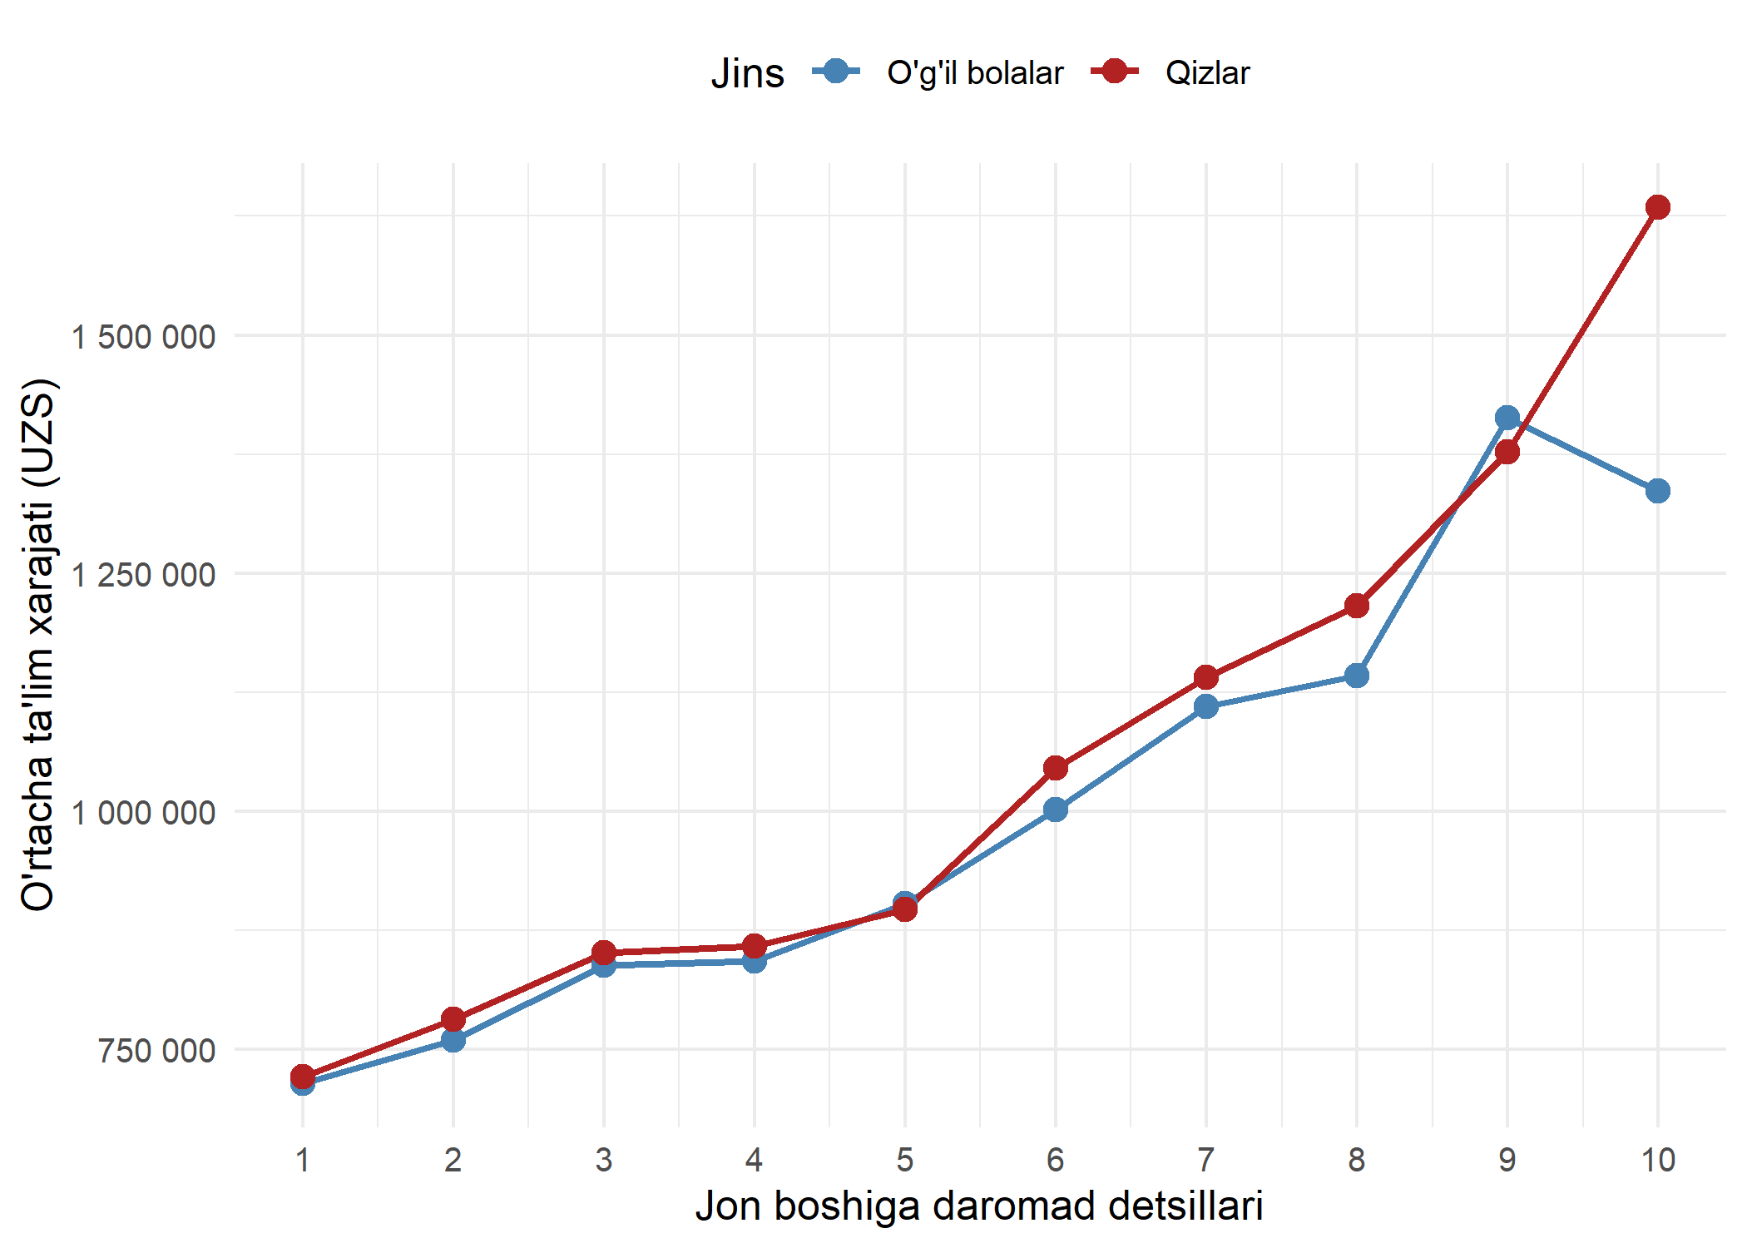
Figure 9: 8-rasm. Bir o’quvchiga to’g’ri keluvchi o’rtacha ta’lim xarajati: jon boshiga daromad detsillari va jins kesimida (Uy xo’jaligi daromadlari va xarajatlari so’rovi, 2024)

1.2. Ta’lim xarajatlari: shahar/qishloq kesimida
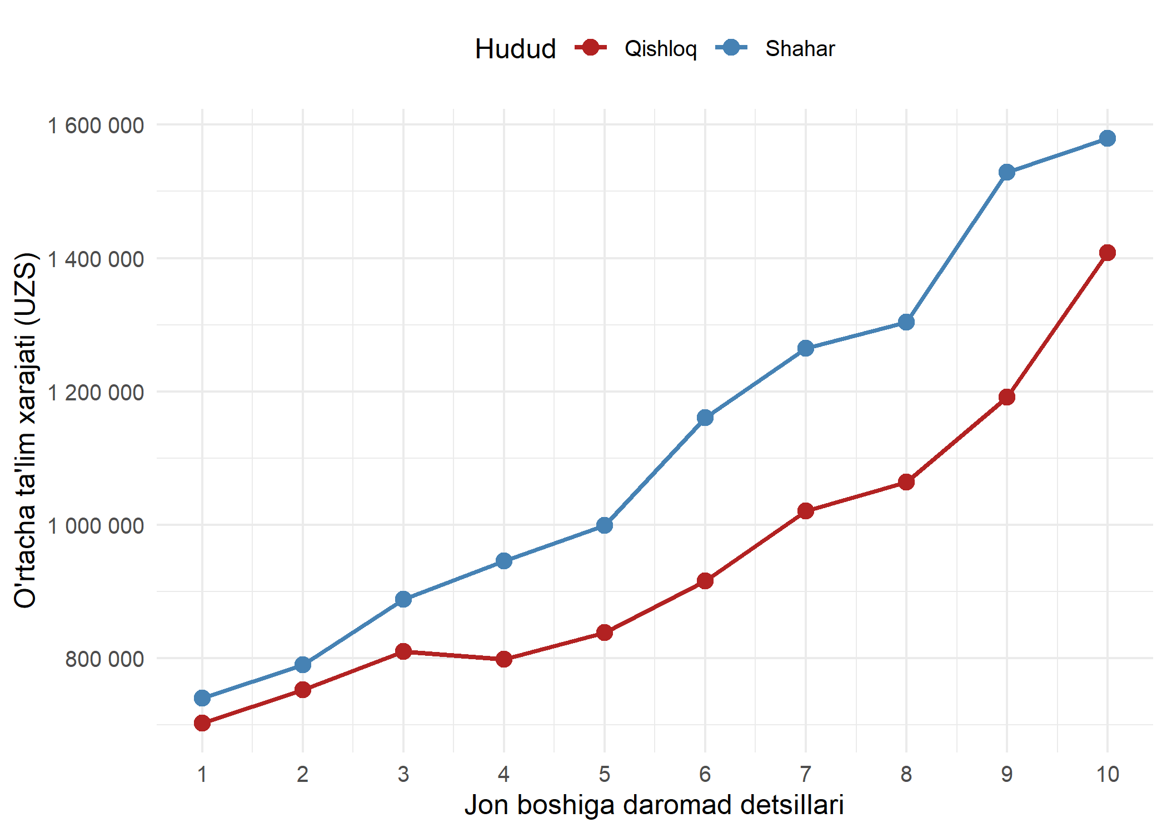
Figure 10: 9-rasm. Bir o’quvchiga to’g’ri keluvchi o’rtacha ta’lim xarajati: jon boshiga daromad detsillari va aholi yashash punkti tipi kesimida (Uy xo’jaligi daromadlari va xarajatlari so’rovi, 2024)

1.3. Darslik va o‘quv qurollari xarajatlari: shahar/qishloq kesimida
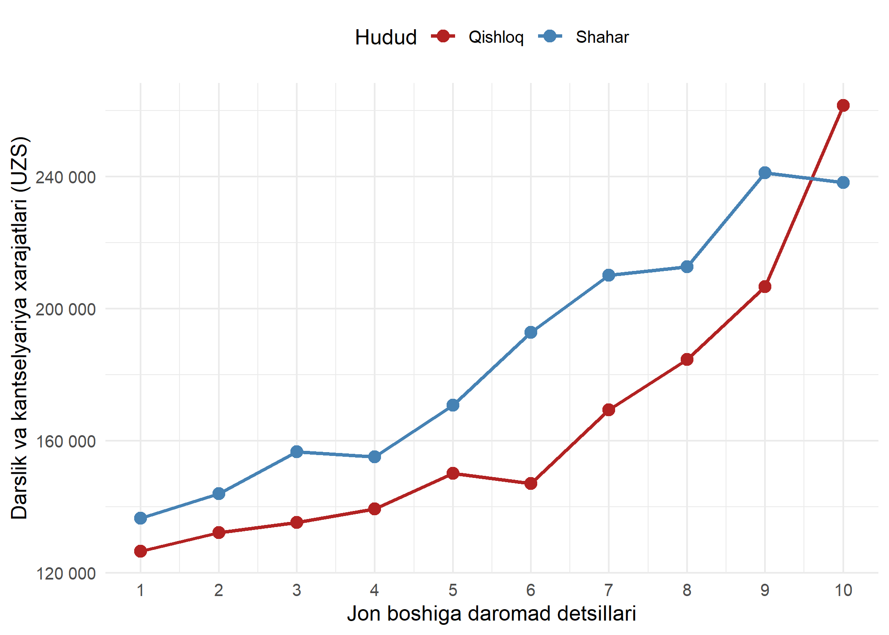
Figure 11: 10-rasm. Darslik va o’quv qurollari xarajatlari: jon boshiga daromad detsillari va aholi yashash punkti tipi kesimida (Uy xo’jaligi daromadlari va xarajatlari so’rovi, 2024)

2-Ilova: MICS Ma’lumotlari Tahlili

Farovonlik detsillari bo’yicha asosiy ko’rsatkichlar
Kitoblar soni
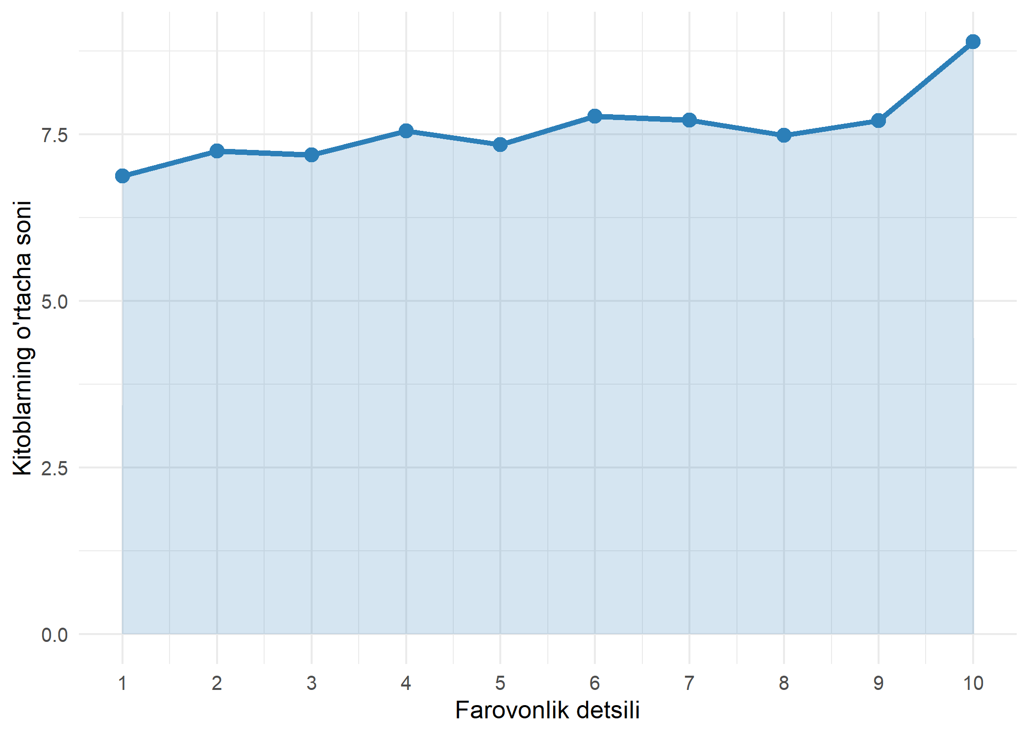
Figure 12: 11-rasm. Kitoblarning o’rtacha soni
Uy vazifasiga yordam
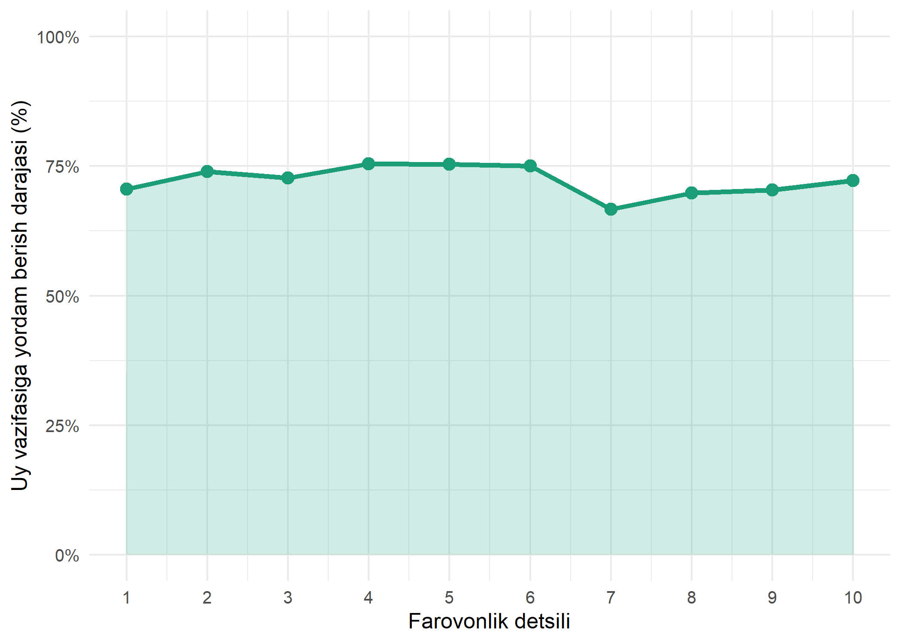
Figure 13: 12-rasm. Uy vazifasiga yordam berish darajasi
Yig’ilishda qatnashish
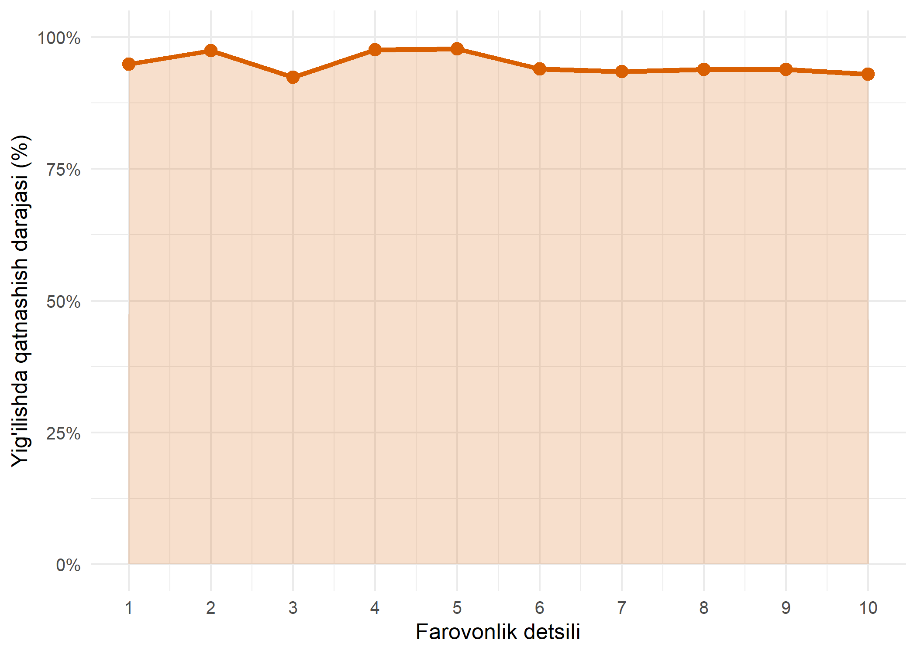
Figure 14: 13-rasm. Maktab yig’ilishida qatnashish darajasi
Progress muhokamasi
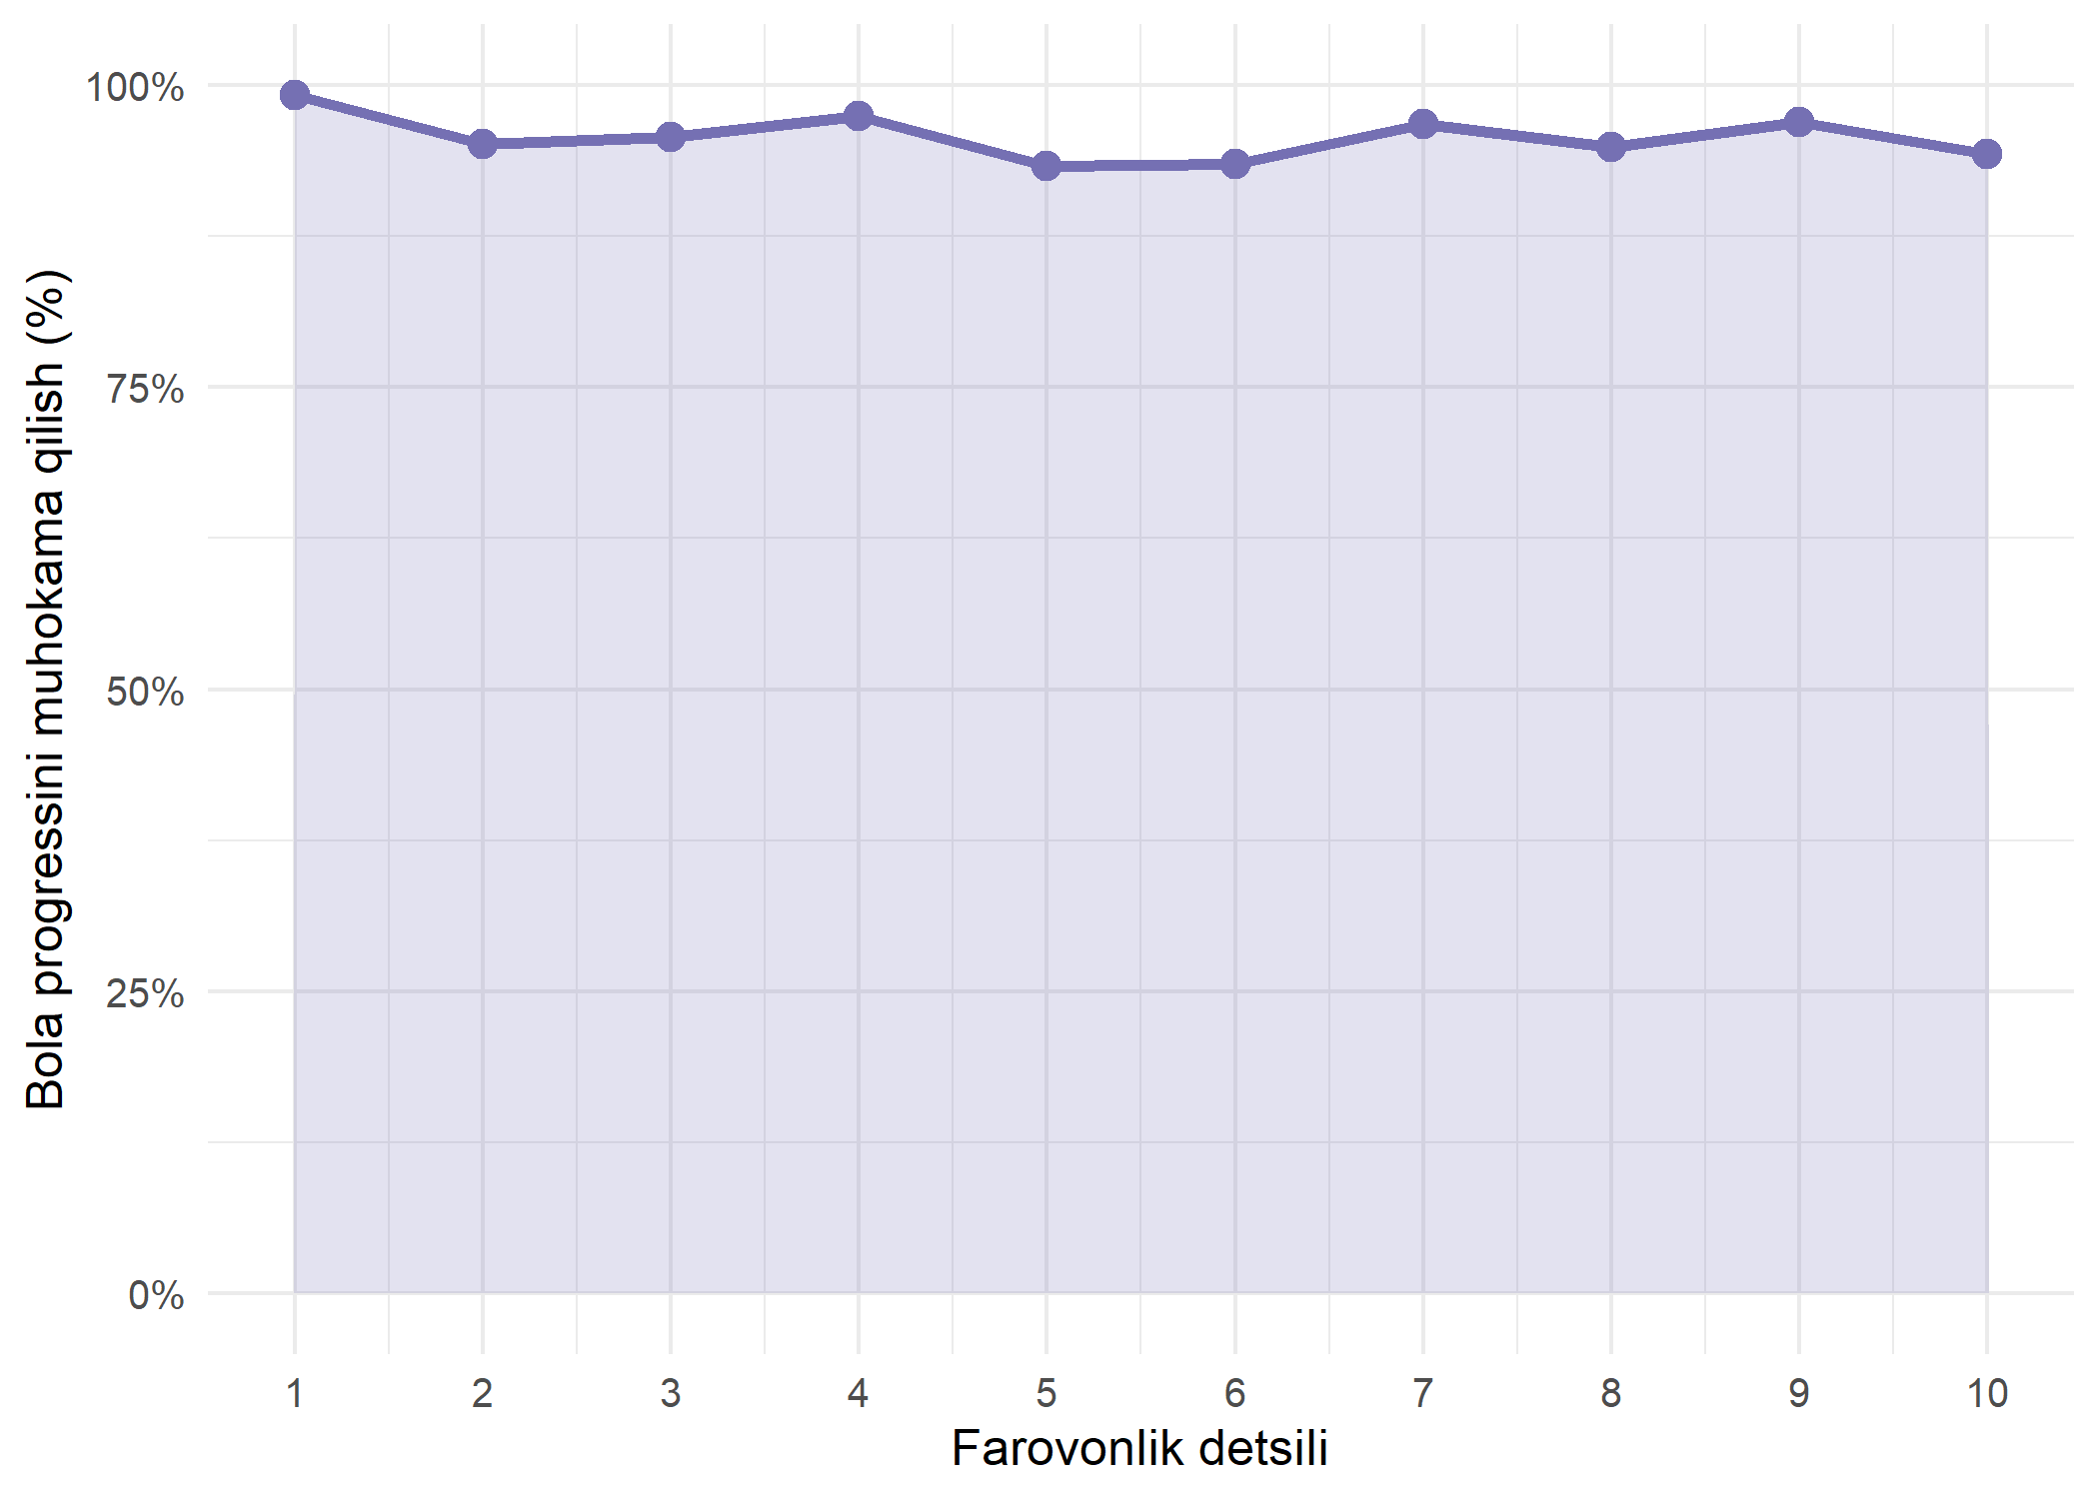
Figure 15: 14-rasm. Bola progressini muhokama qilish
Barcha ko’rsatkichlar
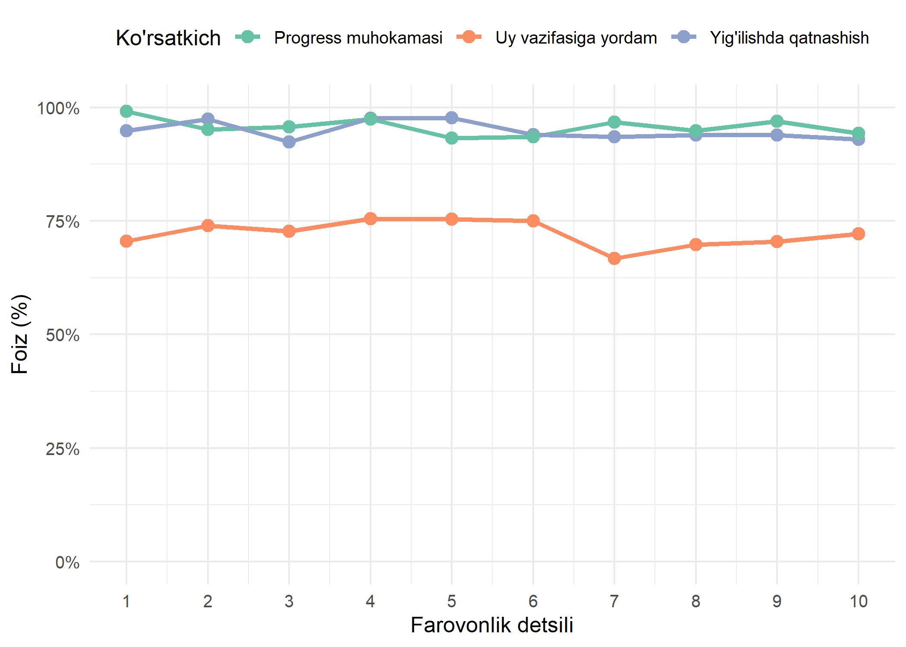
Figure 16: 15-rasm. Barcha MICS ko’rsatkichlari birgalikda

Jins bo’yicha tahlil
Kitoblar
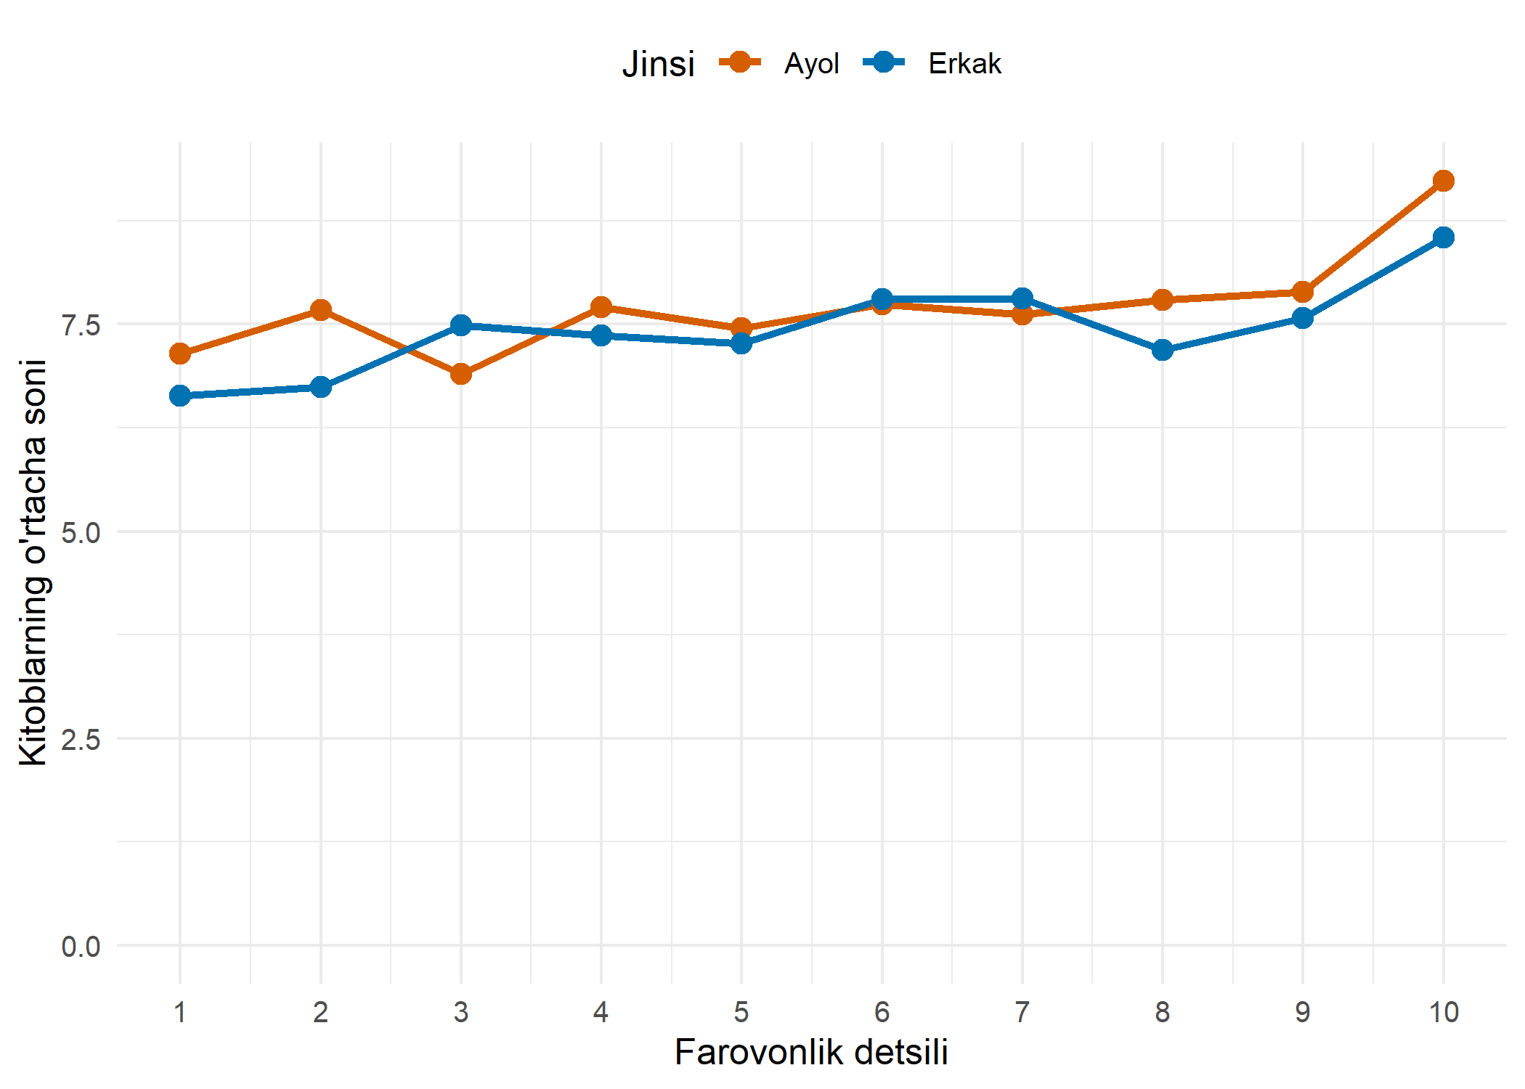
Figure 17
Yordam
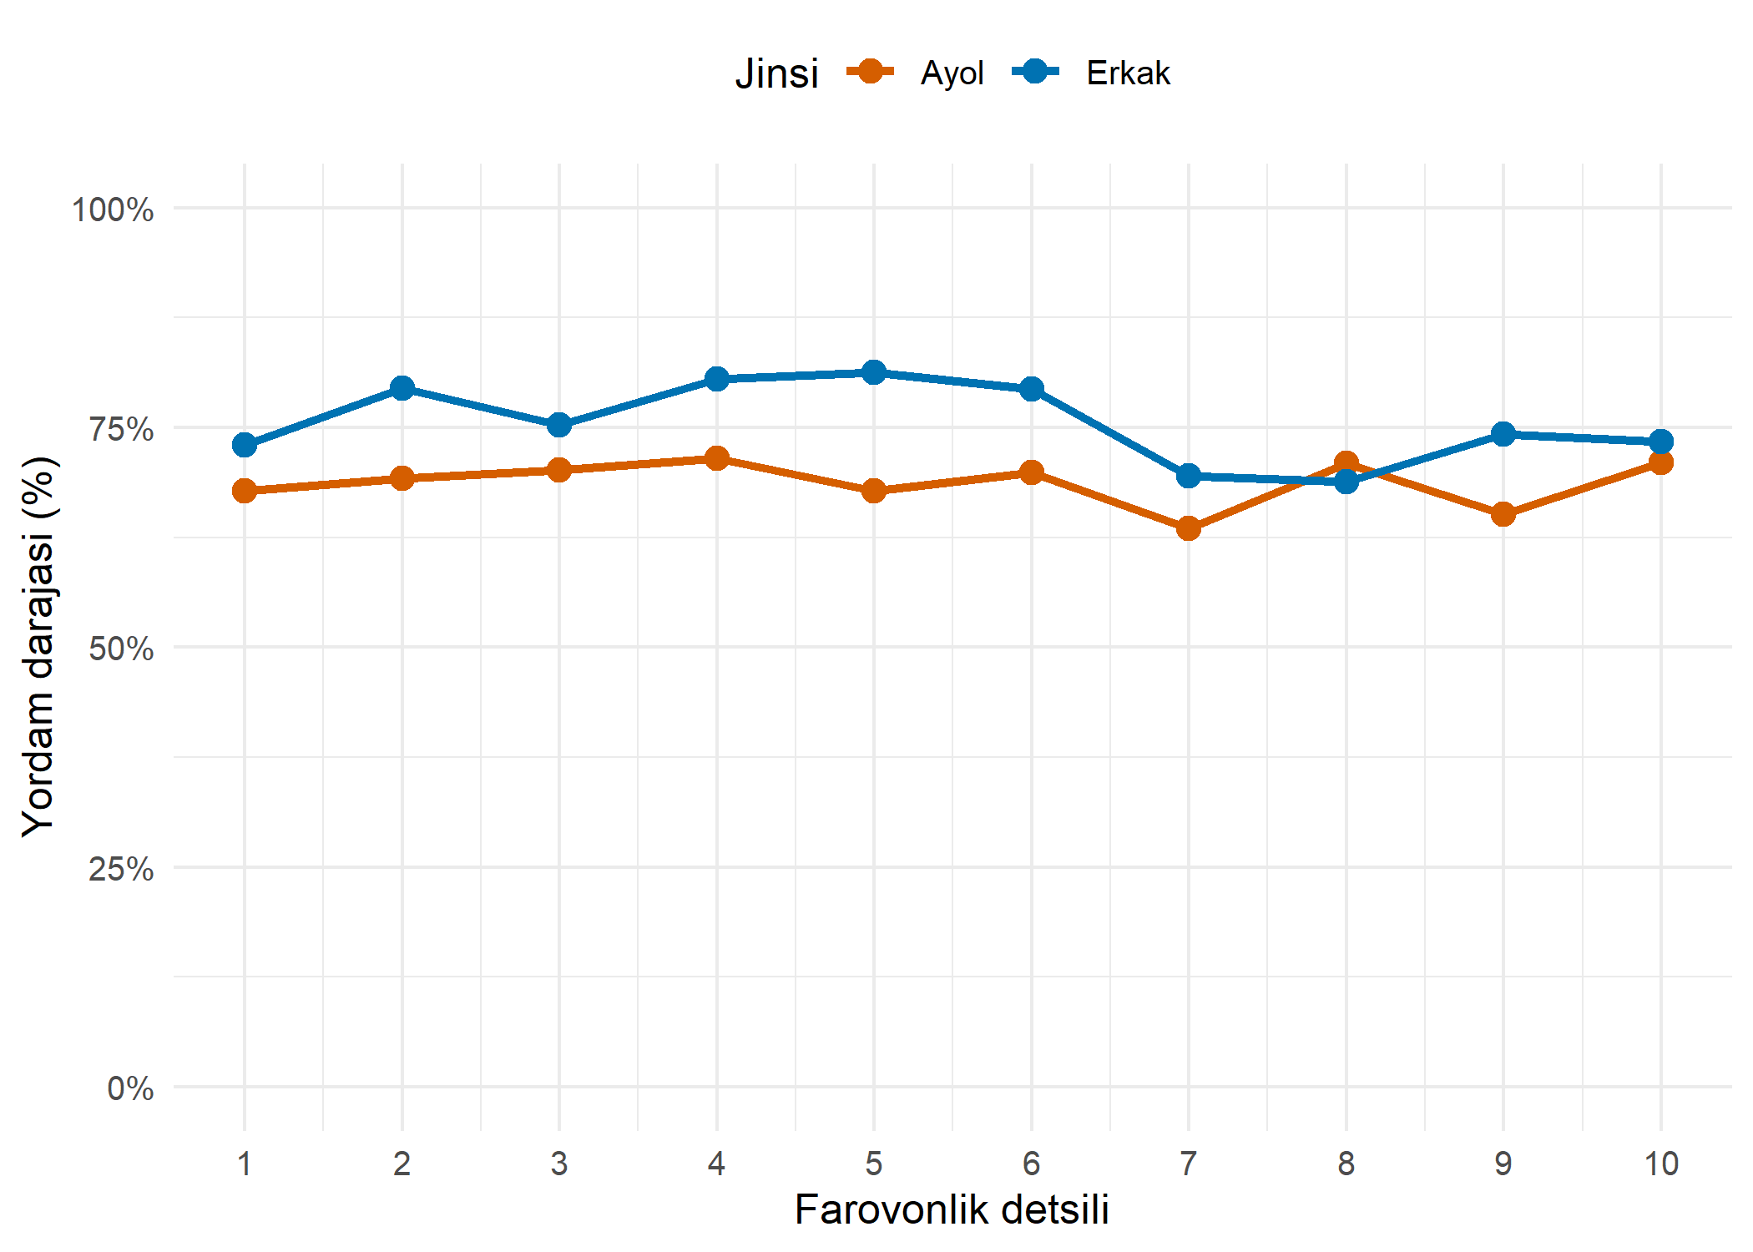
Figure 18
Yig’ilish
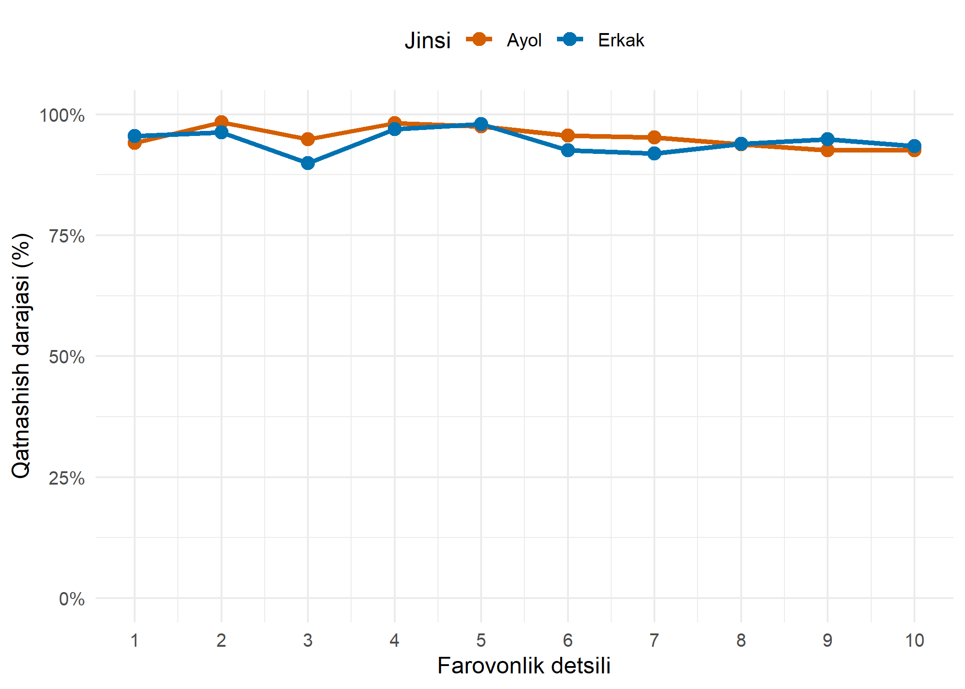
Figure 19
Progress
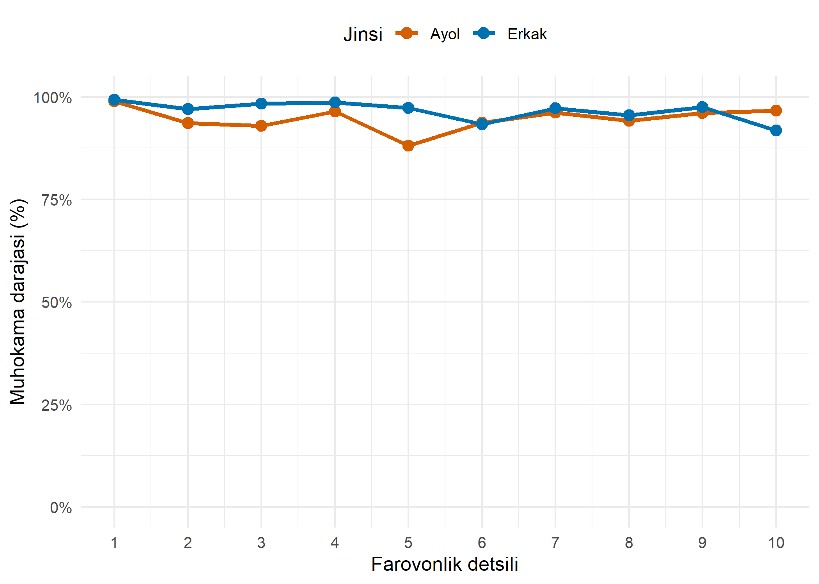
Figure 20

Shahar/Qishloq bo’yicha tahlil
Kitoblar
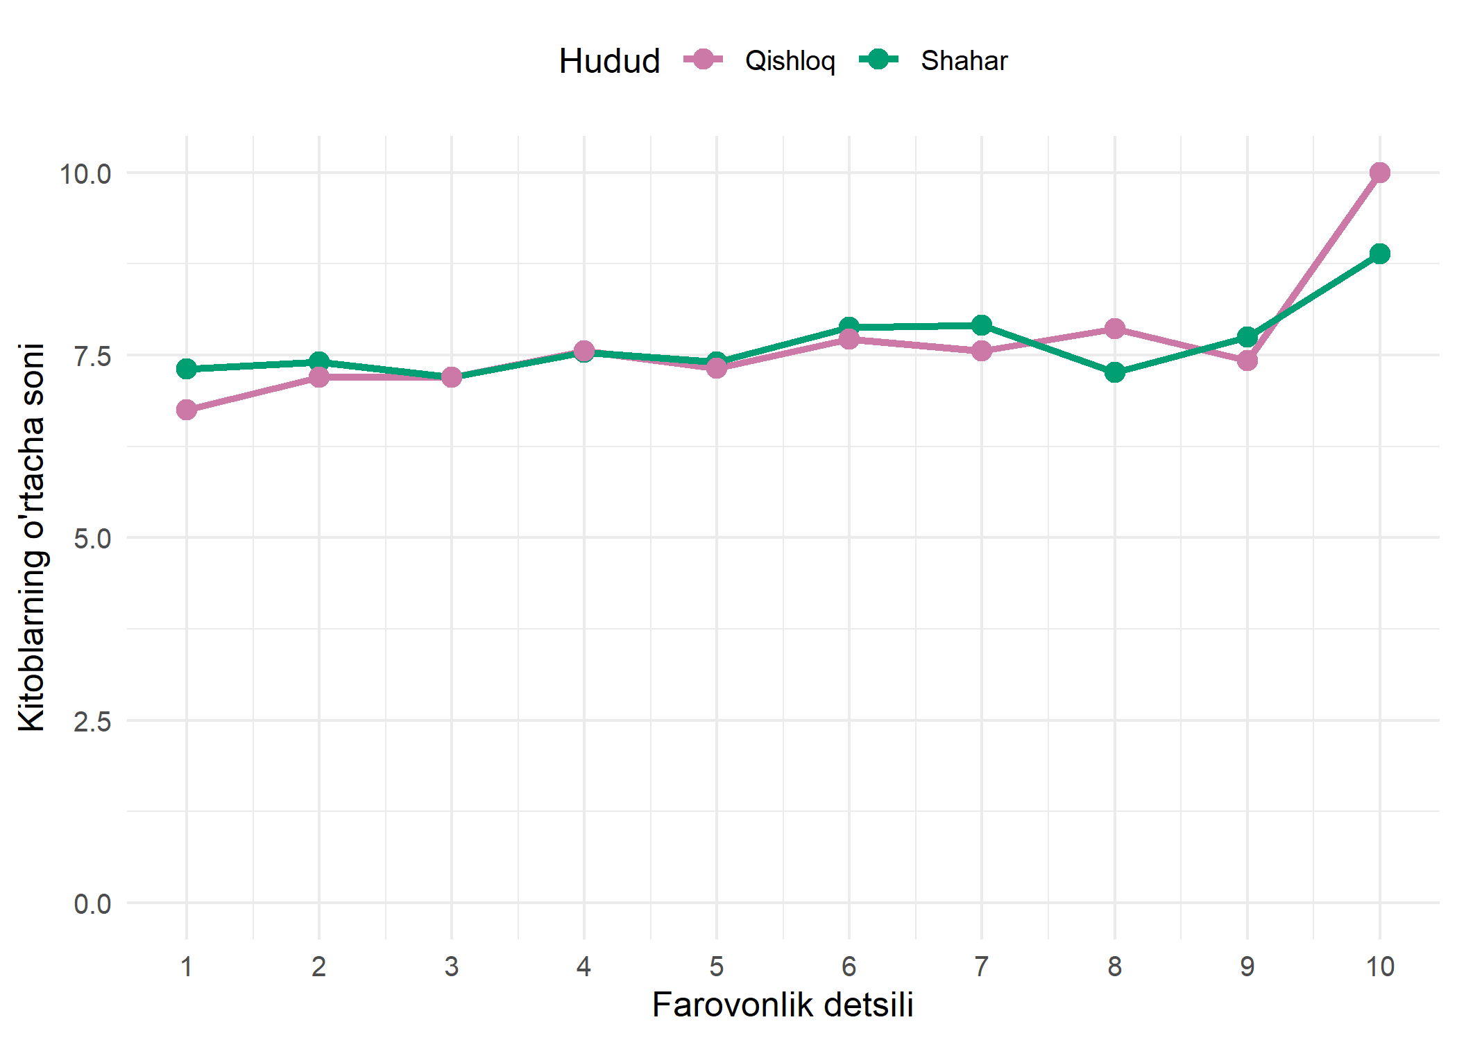
Figure 21
Yordam
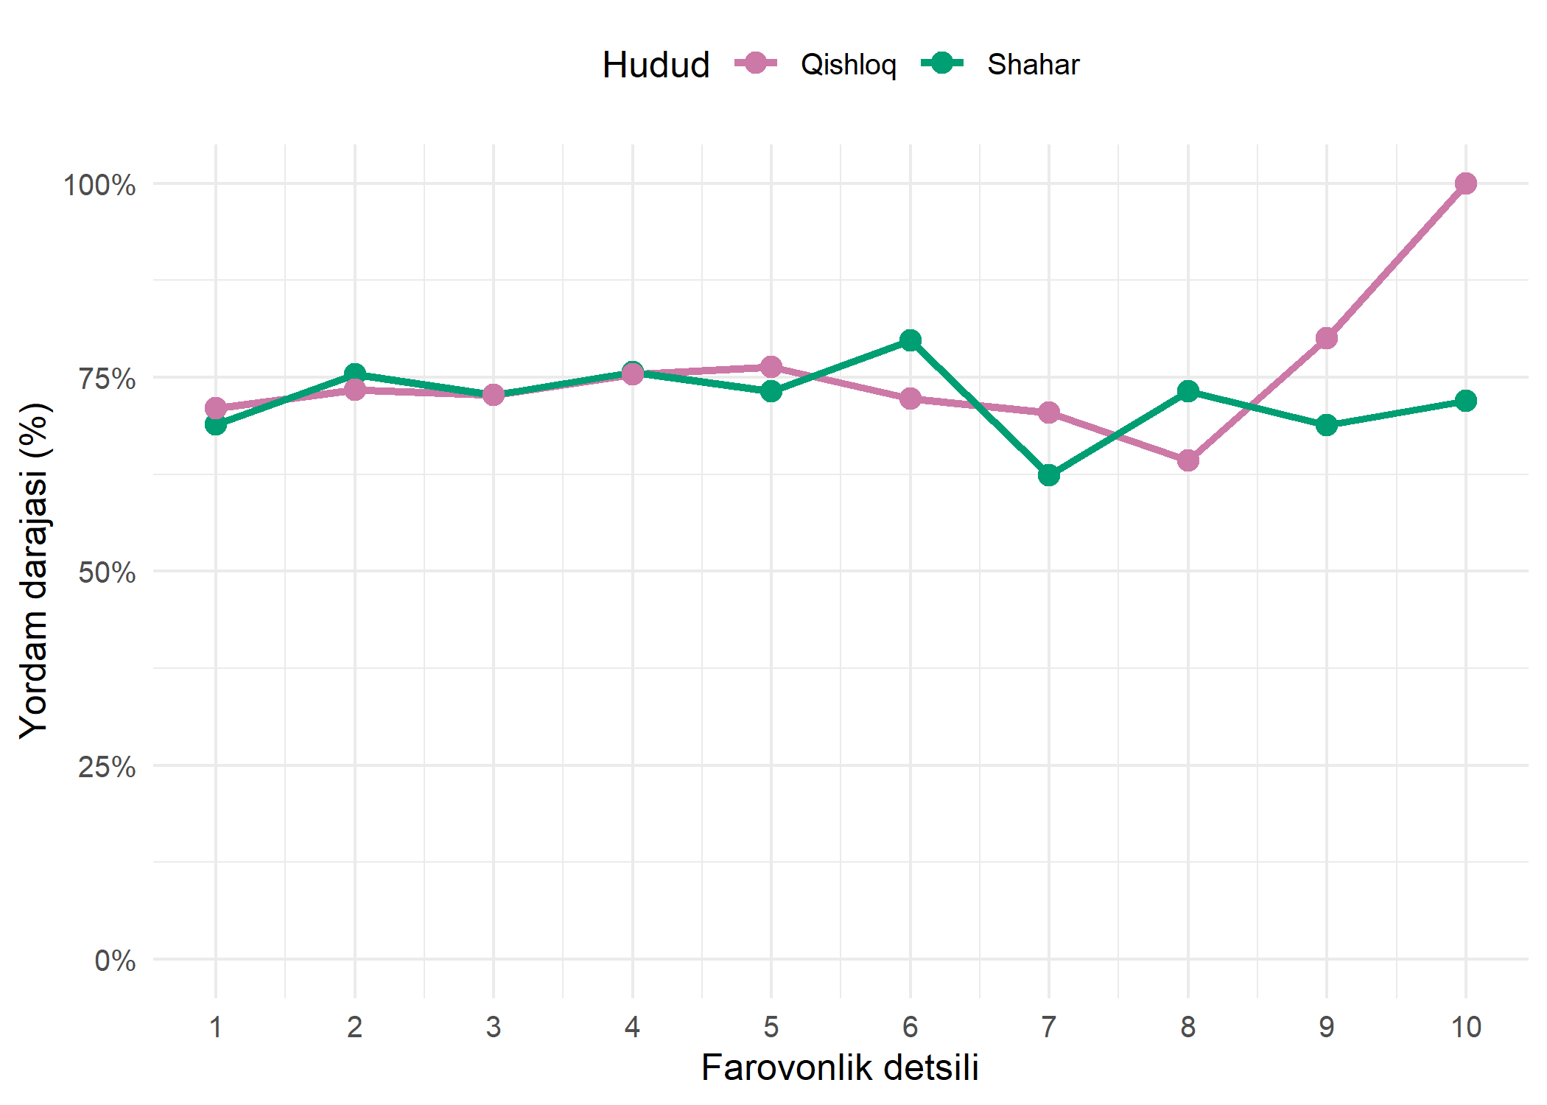
Figure 22
Yig’ilish
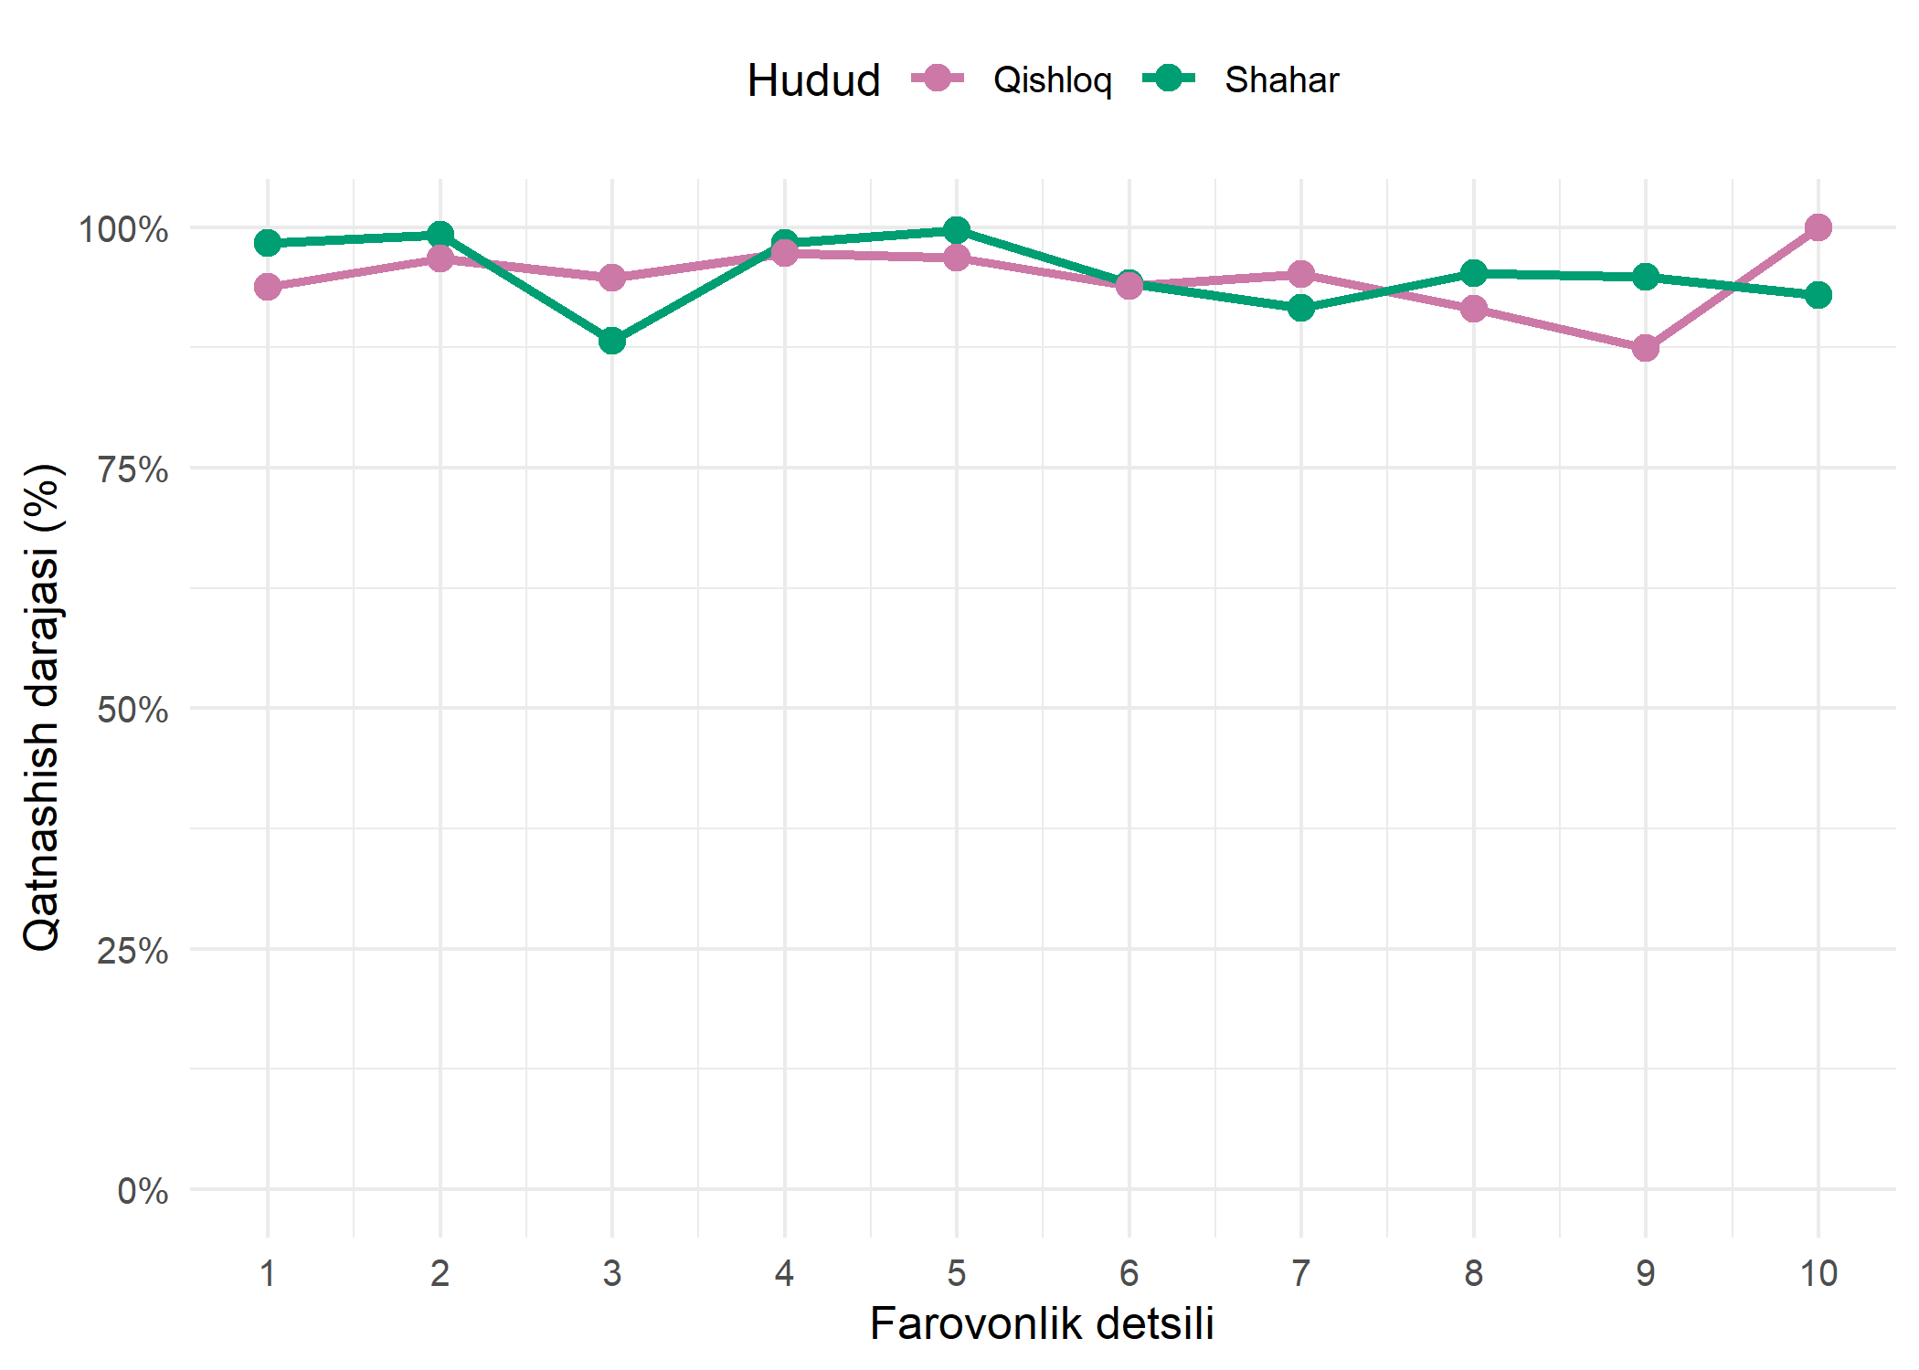
Figure 23
Progress
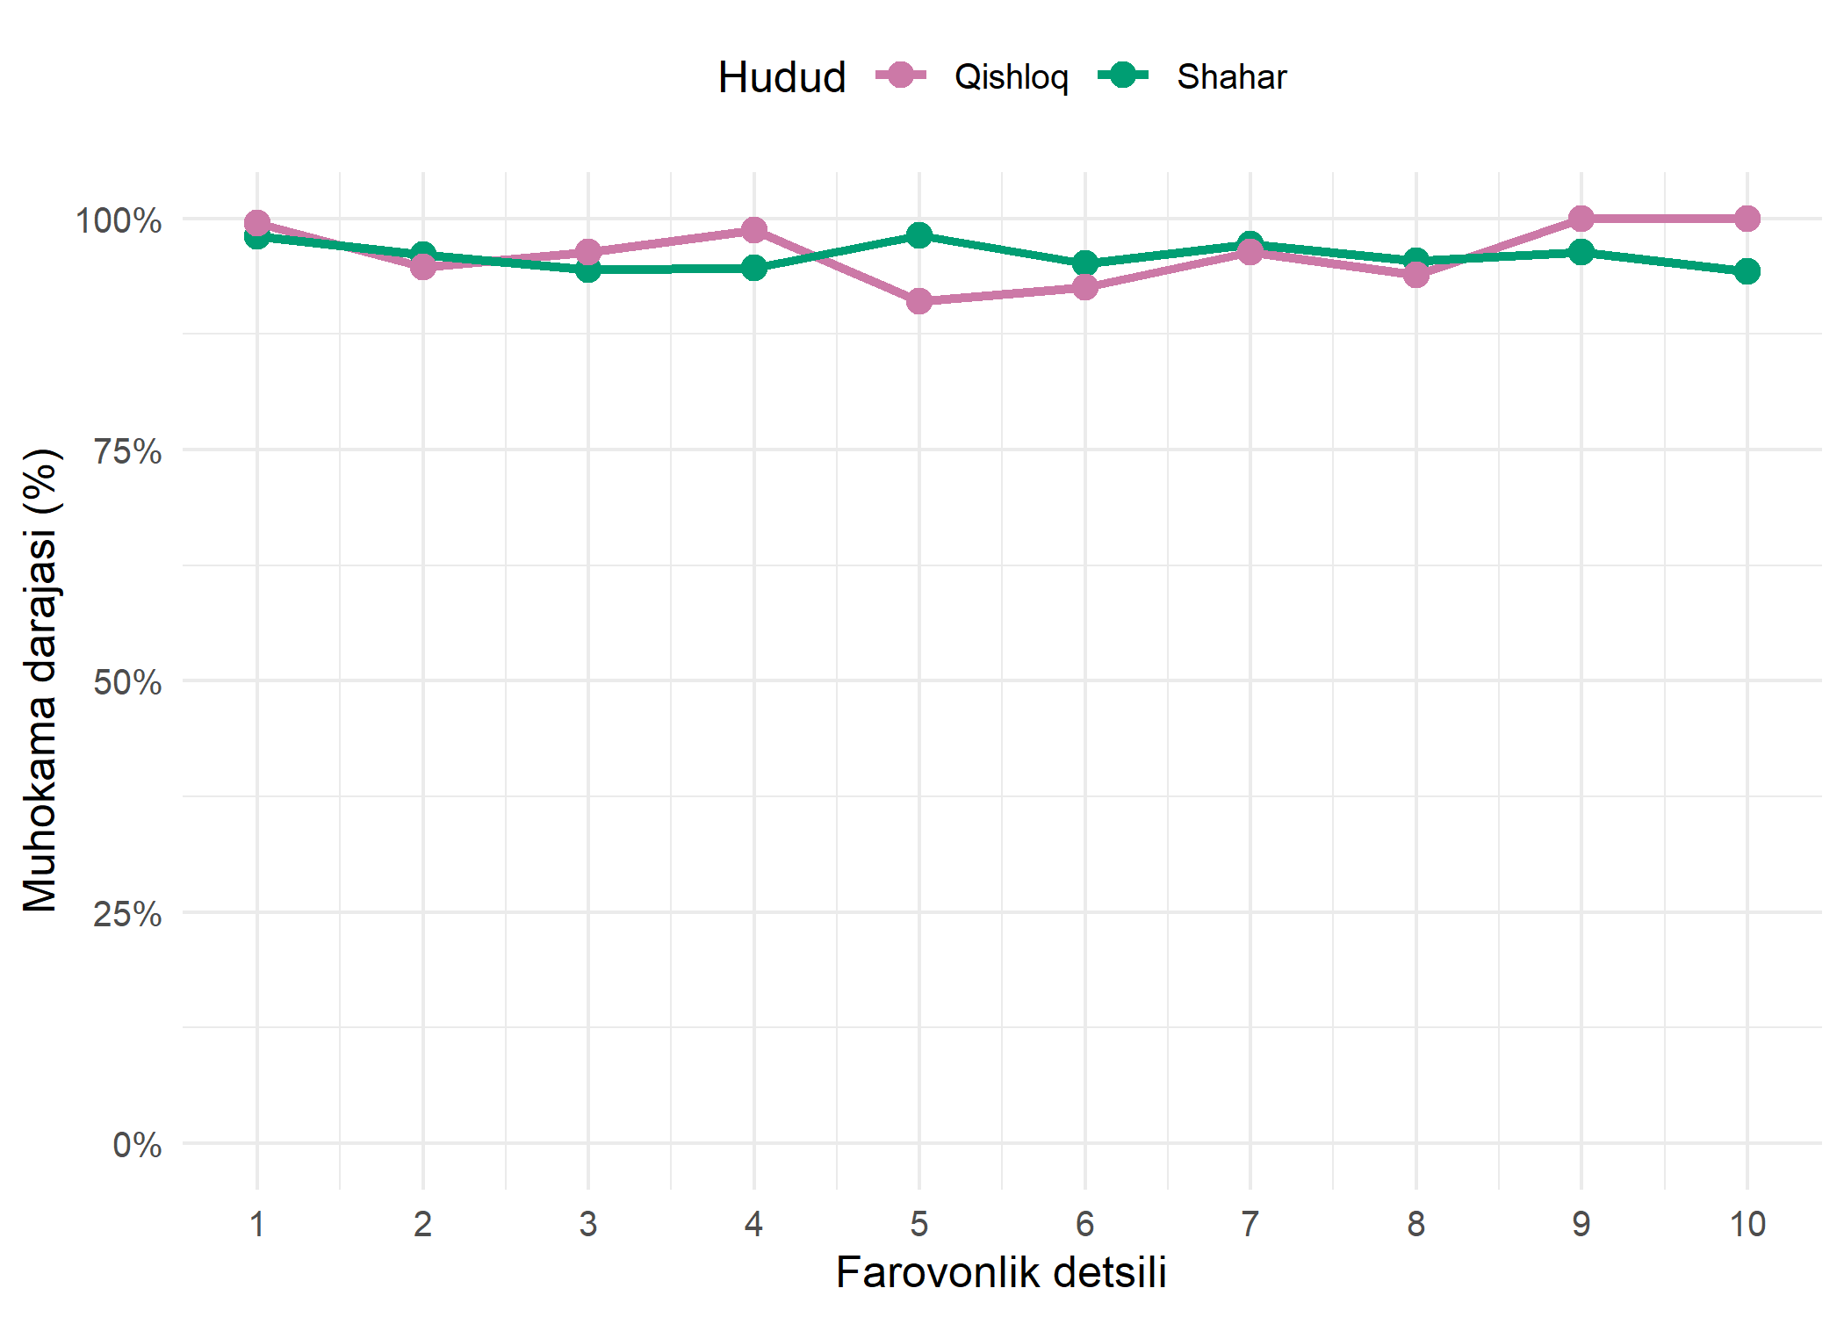
Figure 24

3-Ilova: Ijtimoiy kiritilgan oilalar uchun ta’lim sohasidagi imtiyozlar
PF-258, 26.12.2025 asosida
Table 1: Ijtimoiy reestrga kiritilgan oilalar uchun ta’lim sohasidagi imtiyozlar
№ | Imtiyoz turi | Tavsifi | Huquqiy asosi
1 | Maktabgacha ta’lim tashkilotlariga imtiyozli qabul | Ijtimoiy kiritilgan oilalar farzandlari davlat maktabgacha ta’lim tashkilotlariga imtiyozli asosda qabul qilinadi | PQ-330, 9-band
2 | Oliy ta’lim kirish test sinovlari to’lovidan ozod etish | Ijtimoiy reyestrga kiritilgan oilalar a’zolari oliy ta’lim muassasalariga o’qishga qabul qilishda o’tkaziladigan kirish test sinovlarida ishtirok etish uchun undiriladigan to’lovlardan ozod etiladi | PF-113, 9-band
3 | Ta’lim kreditini garov va kafilliksiz olish | Ijtimoiy reyestrga kiritilgan oilalar farzandlaridan ta’lim krediti uchun garov va kafilliklar talab etilmaydi. “3” va undan yuqori o’zlashtirish bahosi bo’lganda kredit to’lov-kontrakt summasi miqdorida ajratiladi | PQ-5203, 1-band
4 | Talabalar turar joyi xarajatlarini qoplash | 2025/2026 o’quv yilidan boshlab Ijtimoiy reyestrga kiritilgan oilalar farzandlarining davlat oliy ta’lim muassasalari talabalar turar joylaridagi yashash xarajatlari Davlat byudjeti hisobidan qoplab beriladi | PQ-330, 9-band
5 | “El-yurt umidi” jamg’armasi kvotalari | 2025-yildan boshlab “El-yurt umidi” jamg’armasi tomonidan Ijtimoiy reyestrga kiritilgan oilalarning farzandlari uchun xorijda ta’lim olish bo’yicha alohida kvotalar ajratiladi | PQ-330, 9-band
6 | Xotin-qizlar uchun oliy ta’lim imtiyozlari | Ijtimoiy himoya yagona reestriga kiritilgan oilalarning xotin-qizlariga ajratiladigan ta’lim kreditlari uchun garov va kafilliklar talab etilmaydi | PQ-323, 1-band
7 | Kasblarga o’qitish stipendiyasi | Bandlikka ko’maklashish davlat jamg’armasi mablag’lari hisobidan kasblarga o’qitish maqsadida ajratiladigan stipendiyalar muddati uch oydan ko’p davom etadigan o’quv kurslariga qabul qilingan Ijtimoiy reyestrga kiritilgan oilalarning ishsiz a’zolariga to’lanadi | PQ-12, 15-band
8 | Zamonaviy bilim va kasb-hunar kurslari | Ijtimoiy himoya yagona reestri axborot tizimiga kiritilgan oilalar farzandlari bo’lgan yoshlarga axborot texnologiyalari sohasida tahsil olishga ajratiladigan ta’lim krediti uchun garov va kafillik talab etilmaydi | PQ-350, 1-band
9 | Mehnat va ijtimoiy munosabatlar akademiyasida bepul o’qish | Har yili 20 nafardan kam bo’lmagan, Akademiyaga kirish imtihonlarida yuqori ball to’plagan, Ijtimoiy reyestrga kiritilgan oilalarning farzandlari muassis granti asosida bepul o’qishga qabul qilinadi | PQ-5227, 7-band
10 | “Yangi O’zbekiston” universiteti imtiyozlari | Ijtimoiy reyestrga kiritilgan oilalarning farzandlariga “Yangi O’zbekiston” universitetida davlat granti asosida ta’lim olishi uchun kvotalar ajratiladi | PQ-5158, 4-band
11 | “Prezident iqtidorli farzandlari” dasturi | Ijtimoiy reyestrga kiritilgan oilalarning farzandlari “Prezident iqtidorli farzandlari” dasturi doirasida ta’lim olishida ustuvorlik beriladi | PF-86, 8-band
12 | Sport maktablarida bepul mashg’ulotlar | Ijtimoiy reyestrga kiritilgan oilalarning farzandlariga sport maktablarida mashg’ulotlar bepul o’tkaziladi | PQ-268, 3-band

MUHIM IZOHLAR:
- Yuqoridagi barcha imtiyozlar Ijtimoiy reyestrning uchala toifasi uchun amal qiladi:
  - Davlat ta’minotidagi oila
  - Kambag’al oila
  - Kambag’allik chegarasidagi oila (12 oy davomida)
- “Kambag’allik chegarasidagi oila” toifasidagi oilalar uchun imtiyozlar ular reyestrga kiritilgan sanadan 12 oy davomida qo’llaniladi.
- Imtiyozlardan foydalanish uchun oilaning Ijtimoiy reyestrga kiritilganligi tasdiqlanishi kerak.

5. Ma’lumotlar manbalari
Table 2: Tadqiqotda foydalanilgan ma’lumotlar manbalari
Ma’lumot turi | Manba | Yil | Qamrov
PISA | OECD Programme for International Student Assessment | 2022 | 15-yoshli o’quvchilar
HBS | Milliy statistika qo’mitasi - Uy xo’jaligi daromadlari va xarajatlari so’rovi | 2024 | Uy xo’jaliklari
MICS | UNICEF/Milliy statistika qo’mitasi - Multiindikator klaster so’rovi | 2021-2022 | Uy xo’jaliklari va bolalar

Beeson, Morgan, Josephine M. Wildman, and John Wildman. 2024. “Does Tackling Poverty Related Barriers to Education Improve School Outcomes? Evidence from the North East of England.” Economics Letters 236 (March): 111614. https://doi.org/10.1016/j.econlet.2024.111614.
CERR and UNDP Country Office in Uzbekistan. 2023. Uzbekistan, Pilot Multidimensional Poverty Index. 2023.
Dhanda, Vian. 2024. “The Role of Education in Reducing Poverty and Social Inequality.” Journal of Research in Vocational Education 6 (9): 27–30. https://doi.org/10.53469/jrve.2024.6(09).08.
Rahman, Md Mahbubur. 2024. “The Role of Education in Reducing Poverty and Social Inequality.” International Journal of Science and Research, advance online publication, 2024. https://doi.org/10.21275/sr24329223914.
Spada, Alessia, Mauro Fiore, and Antonino Galati. 2023. “The Impact of Education and Culture on Poverty Reduction: Evidence from Panel Data of European Countries.” Social Indicators Research, 2023, 1–14. https://doi.org/10.1007/s11205-023-03155-0.
Terzi, Lorella, Elaine Unterhalter, and Judith Suissa. 2023. “Philosophical Reflections on Child Poverty and Education.” Stud Philos Educ 42 (1): 49–63. https://doi.org/10.1007/s11217-022-09865-1.
Verner, Dorte. 2004. “Education and Its Poverty-Reducing Effects: The Case of Paraiba, Brazil.” Research Papers in Economics, 2004.
World Bank Open Data. 2025. 2025.
Xie, Xiaowen, Saran Sarntisart, and Md. Nasir Uddin. 2023. “The Impact of Education Investment on Regional Poverty Alleviation, Dynamic Constraints, and Marginal Benefits: A Case Study of Yunnan’s Poor Counties.” Economies 11 (2): 42. https://doi.org/10.3390/economies11020042.

Berilgan tahlillarda shartli ravishda, nisbatan farovonligi yuqori bo’lgan oilalarni (5-kvintil) “boy oila”lar deb ataladi. Nisbatan farovonlik darajasi past oilalarni esa “kambag’al oila”lar deb ataladi.
Oaxaka-Blaynder dekompozitsiyasi usuli qo’llanganda metodologik nuqtai nazaridan o’zgaruvchilarning endogen mustaqil o’zgaruvchilarni baholashdagi noxolislik muammosi saqlanib qoladi. Masalan, xususiy repetitorga borish boshqa biz kuzatmayotgan omillar ta’sirida yuz berayotgan bo’lishi mumkin. Ushbu kuzatilmagan o’zgaruvchilar o’z o’rnida o’quvchining matematikadan o’zlashtirishiga ta’sir qilayotgan bo’lishi mumkin.

